ESCUELA PROFESIONAL DE INGENIERÍA INDUSTRIAL

PLAN DE MEJORA DEL SISTEMA ESTRATÉGICO DE LA EMPRESA PRODUCTOS FORJADOS S.A.C

CURSO : PLANEAMIENTO Y CUADRO DE MANDO

INTEGRAL.

SECCIÓN : 46 H

INTEGRANTES : LÉVANO BUSTILLOS, VICTOR MARTIN

NAVARRO SOTO, BRYAN ALEXANDER

VELASQUEZ LÁZARO, PAUL ALEXANDER

PROFESOR : ING. GABRIEL ALFONSO LOAYZA INGA

FECHA DE ENTREGA : 10 DE NOVIEMBRE DE 2016.

2016-II

INDICE

OBJETIVOS 3

Objetivo General 3

Objetivos Específicos 3

1. DIAGNÓSTICO ORGANIZACIONAL 4

1.1. DESCRIPCIÓN DE LA EMPRESA 4

1.2. RADAR ESTRATÈGICO 5

2. PLANEAMIENTO ESTRATÈGICO CORPORATIVO 9

2.1. DIRECCIONAMIENTO ESTRATÈGICO 9

2.1.1 Misión 9

2.1.2 Visión 10

2.1.3 Valores 10

2.2 ANALISIS INTERNO Y EXTERNO 11

2.2.1 Matriz de evaluación de factores internos 11

2.2.2 Matriz de evaluación de factores externos 12

2.2.3 Matriz de perfil competitivo 12

2.3 MATRICES DE COMBINACIÒN 13

2.3.1 Matriz interna-externa 13

2.3.2 Matriz de la posición estratégica y de la evaluación de la acción 14

2.3.3 Matriz Boston Consulting Group 15

2.3.4 Matriz de la gran estrategia 15

2.4 FORMULACIÒN, VALIDACIÓN Y SELECCIÓN DE OBJETIVOS ESTRATÉGICOS 16

2.4.1 Matriz FLOR 16

2.4.2 Análisis estructural 17

2.4.3 Redacción de objetivos estratégicos 19

2.5 ALINEAMIENTO Y PRESENTACIÓN FINAL DE OBJETIVOS ESTRATÉGICOS 20

2.5.1 ADN de la misión y ADN de la visión 20

2.5.2 Alineamiento de los objetivos estratégicos 21

2.5.3 Incorporación de ADN’s de Misión y visión 22

3 BALANCED SCORECARD CORPORATIVO 23

3.2.1 MAPA ESTRATÉGICO 23

3.1.1 Determinación de las perspectivas 23

3.1.2 Causa y efecto y agrupamiento estratégico 23

3.2.2 MATRIZ TABLERO DE COMANDO 25

**3.2.1** **Fichas de objetivos estratégicos** 27

**3.2.2.** **Fichas de indicadores estratégicos** 34

**3.2.3.** **Ficha de definicion de iniciativas** 46

**3.2.4.** **Relación de objetivos con la iniciativa** 53

**3.2.5.** **Tablero de Indicadores** 54

4. CULTURA DE EJECUCIÓN BASADA EN LA GESTIÓN POR COMPTENCIAS 55

**CONCLUSIONES** 62

**RECOMENDACIONES** 63

# 

# OBJETIVOS

## Objetivo General

* Mejorar el sistema estratégico de la empresa Productos Forjados S.A.C

## Objetivos Específicos

* Hacer el Diagnostico Organizacional.
* Realizar el Planeamiento Estratégico Corporativo.
* Realizar el Balanced Scorecard Corporativo.
* Desarrollar la Cultura de Ejecución basada en la Gestión por Competencias.

# DIAGNÓSTICO ORGANIZACIONAL

## DESCRIPCIÓN DE LA EMPRESA

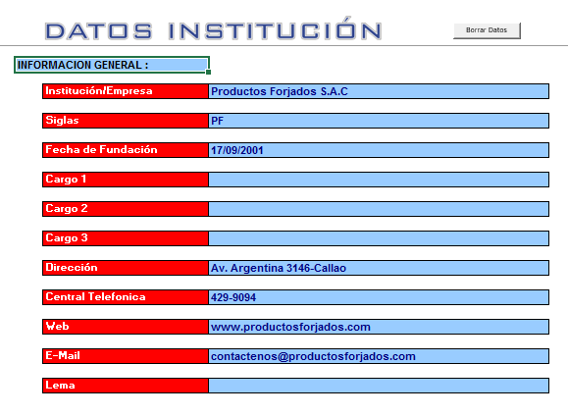Productos Forjados es una empresa peruana de metalmecánica especializada en la fabricación de herramientas para la pesca, equipos de minería, tendido electrónico, desarrollo y construcción de proyectos.

## RADAR ESTRATÈGICO

Para realizar el diagnóstico Organizacional se hizo uso del Radar estratégico.

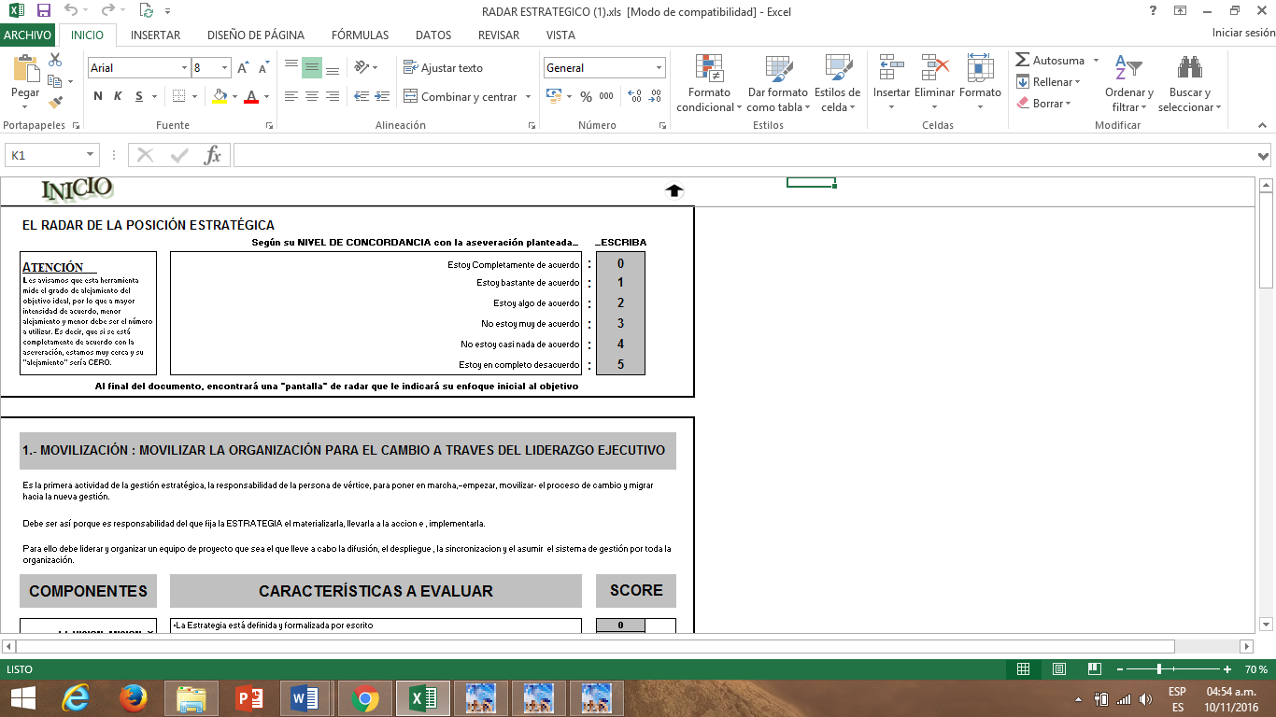

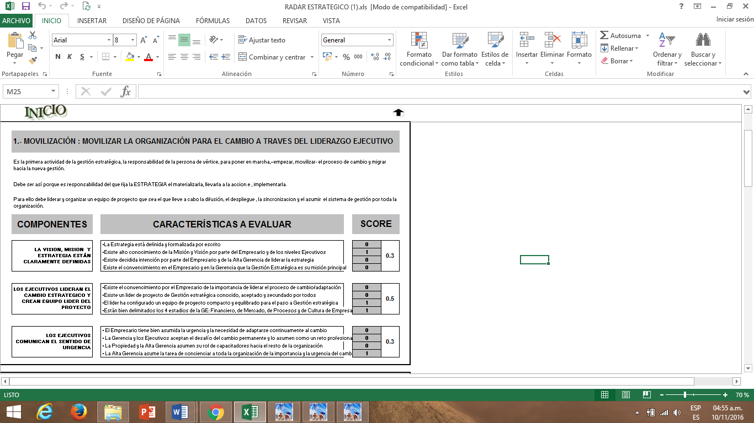

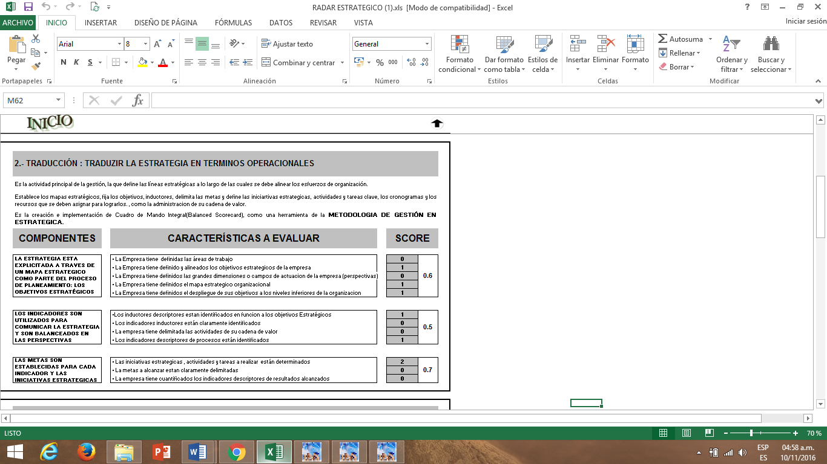

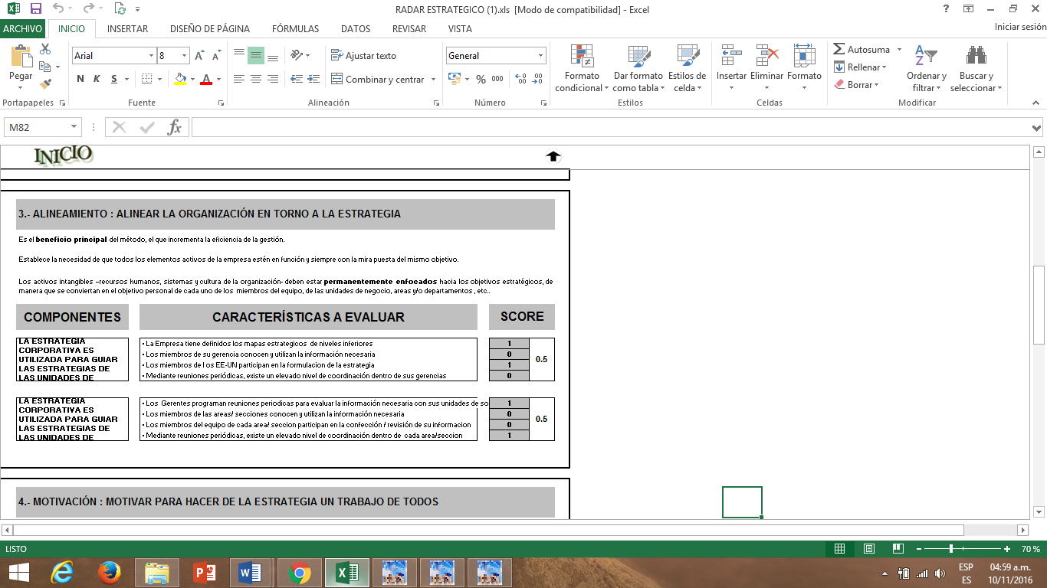

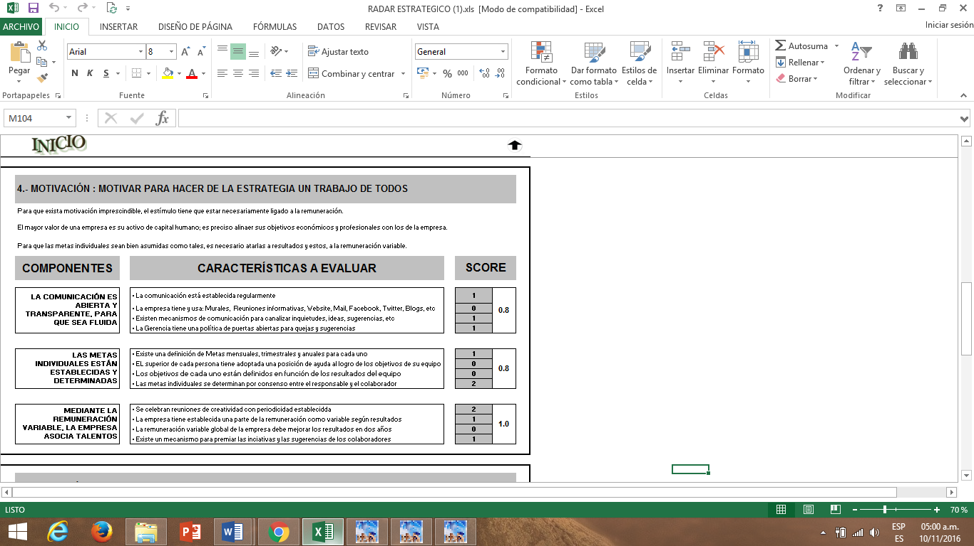

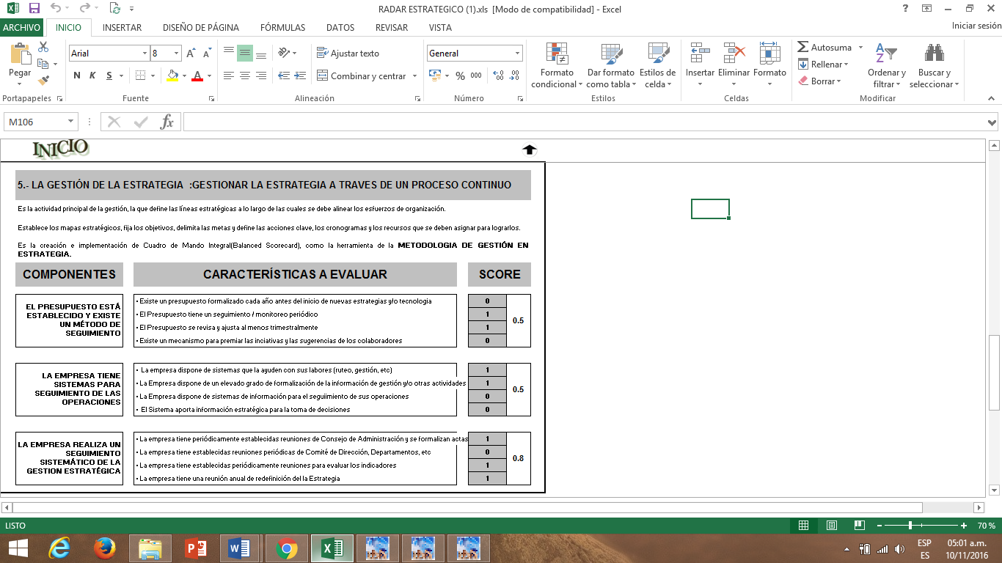

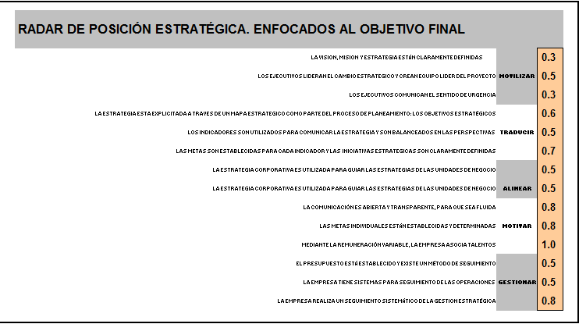Se desglosaron las cinco actividades de la gestión estratégica con sus respectivos puntajes asignados de la evaluación de los niveles en la organización, para después promediarlos y trasladarlos hacia el enfoque al objetivo final, como se puede apreciar en la siguiente imagen.

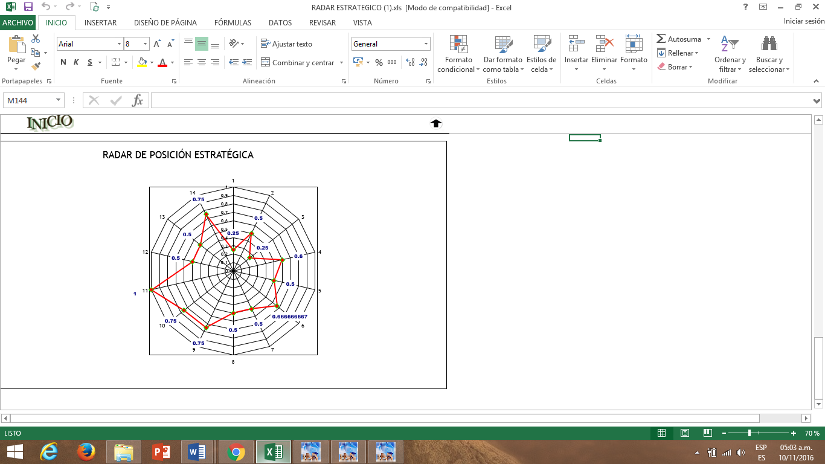

El puntaje promedio es de 0.57261905 quedando un %eficiencia de 88.55%

# PLANEAMIENTO ESTRATÈGICO CORPORATIVO

## DIRECCIONAMIENTO ESTRATÈGICO

En el direccionamiento estratégico evaluaremos la misión, la visión y los valores de nuestra empresa

### Misión

El puntaje 3.25 nos indica que la organización tiene una misión con fortalezas mayores

### Visión

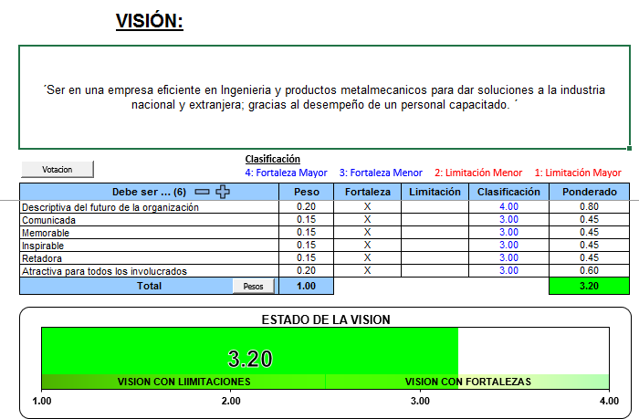

El puntaje 3.2 nos indica que la organización tiene una visión con fortalezas mayores.

### Valores

Todos los valores tienen una calificación alta, lo que quiere decir que están presentes en los colaboradores de la organización.

## ANALISIS INTERNO Y EXTERNO

Se evaluará las fortalezas, limitaciones, oportunidades y riesgos de la organización; así como su perfil competitivo.

### Matriz de evaluación de factores internos

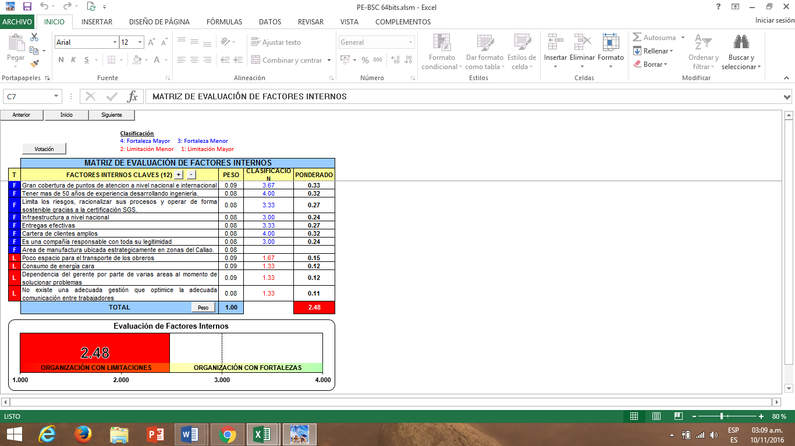

El puntaje 2.48 indica que la empresa es una organización con limitaciones menores.

### Matriz de evaluación de factores externos

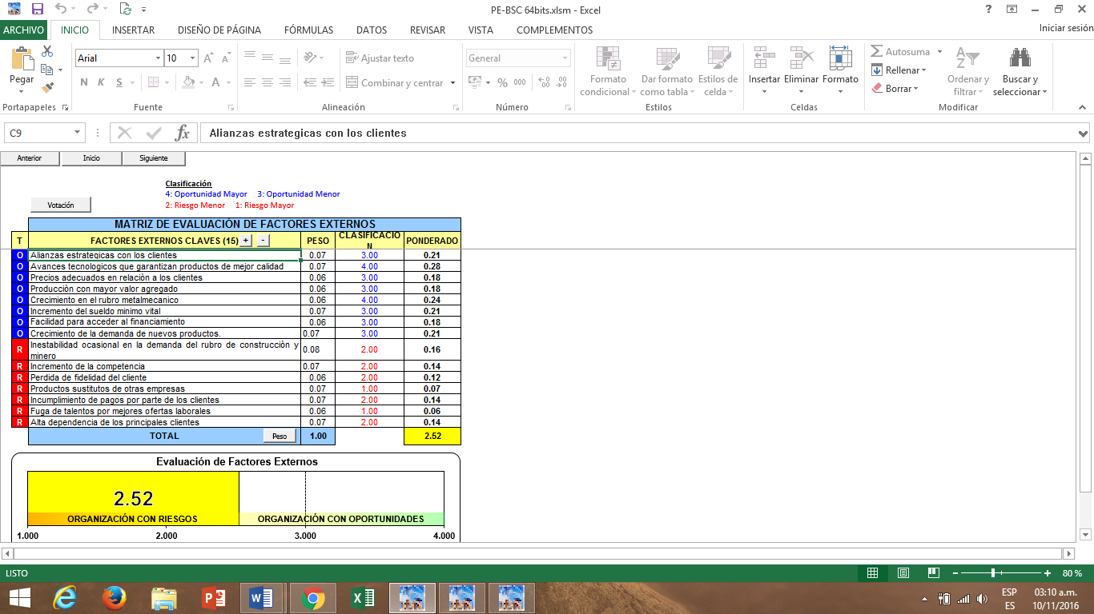

El puntaje 2.52 nos indica que la empresa es una organización con fortalezas menores

### Matriz de perfil competitivo

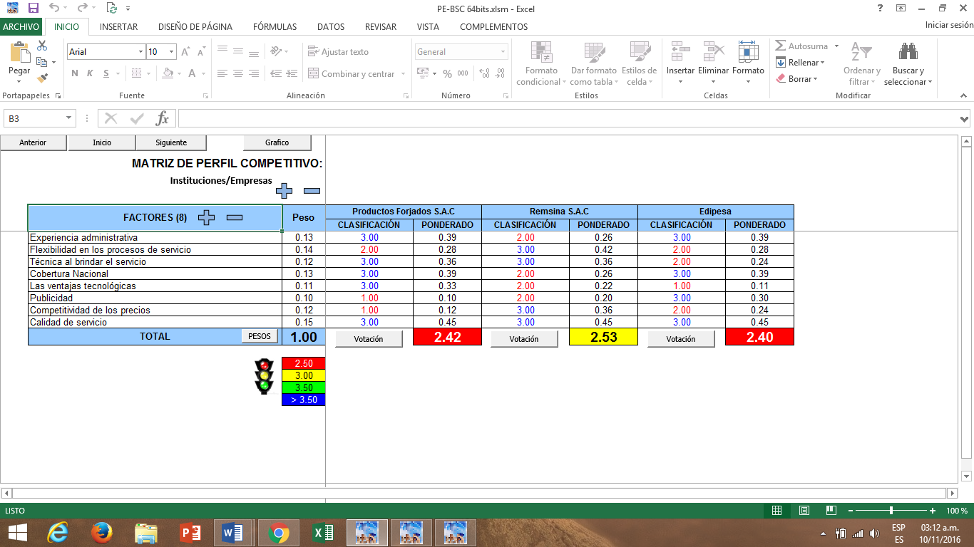

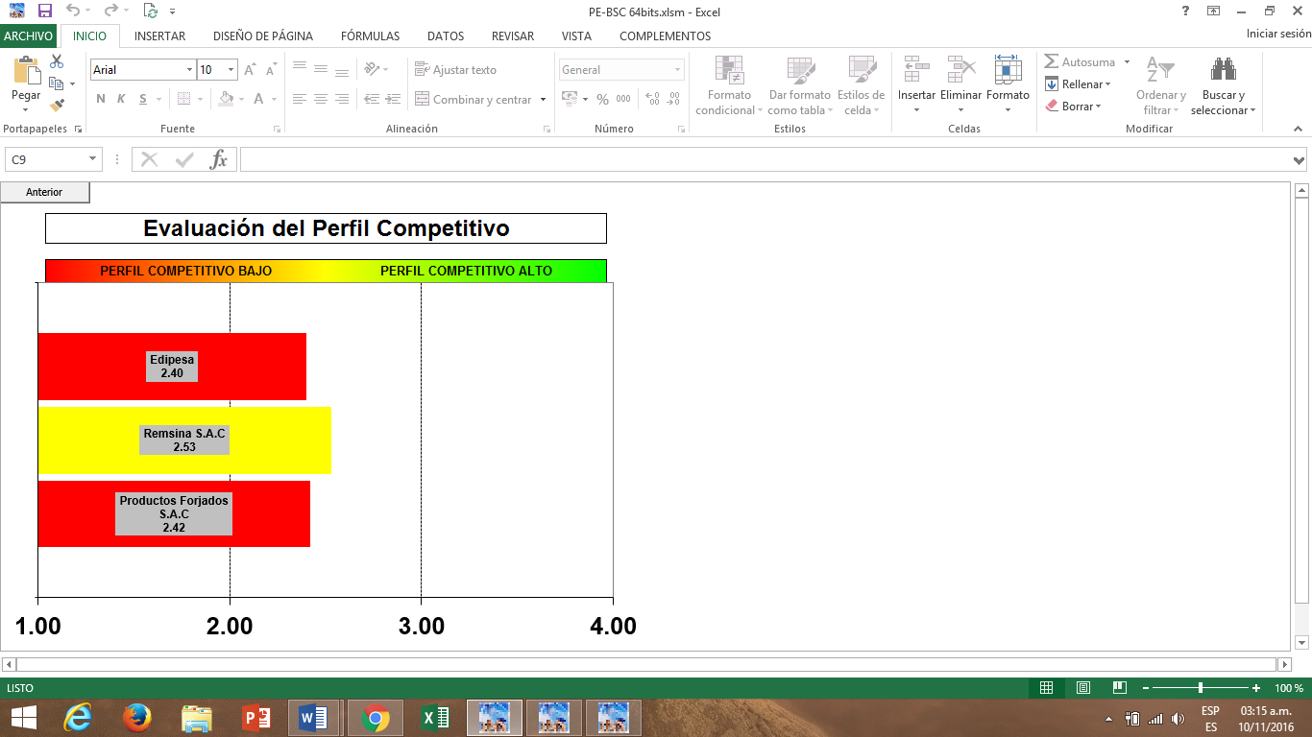

La evaluación indica que la empresa tiene un perfil competitivo bajo, ya que tiene un puntaje de 2.42. Nos indica también que está alineada a la matriz de factores internos que tiene un puntaje de 2.48.

## MATRICES DE COMBINACIÒN

Estas matrices se utilizarán para determinar la estrategia de la organización.

### Matriz interna-externa

Para elaborar esta matriz se tomó como ayuda a la matriz de factores internos y la matriz de factores externos.

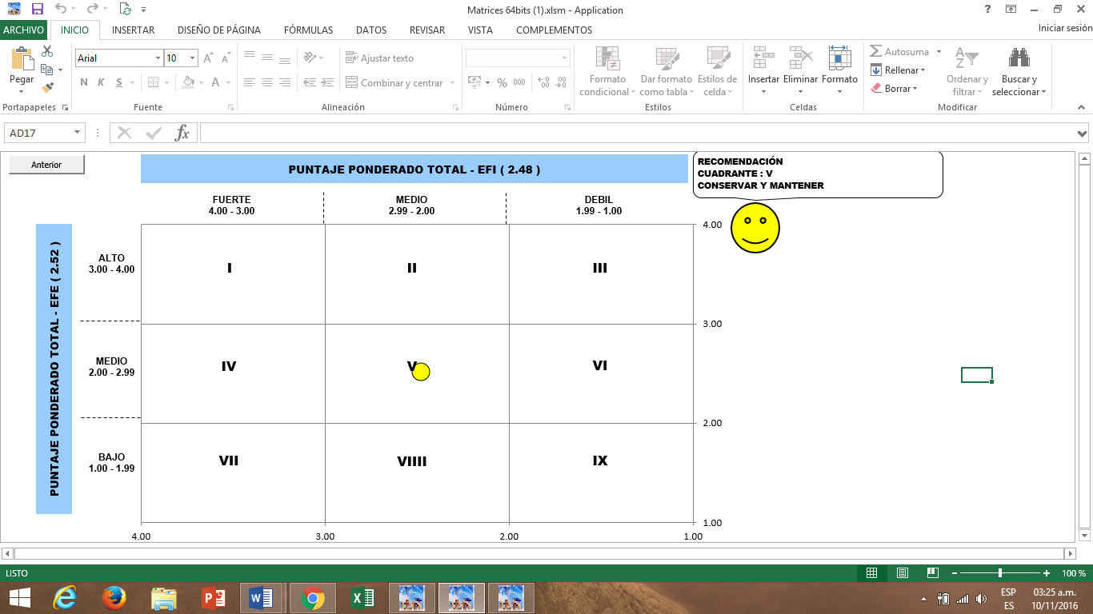

La empresa optará por una estrategia conservadora

### Matriz de la posición estratégica y de la evaluación de la acción

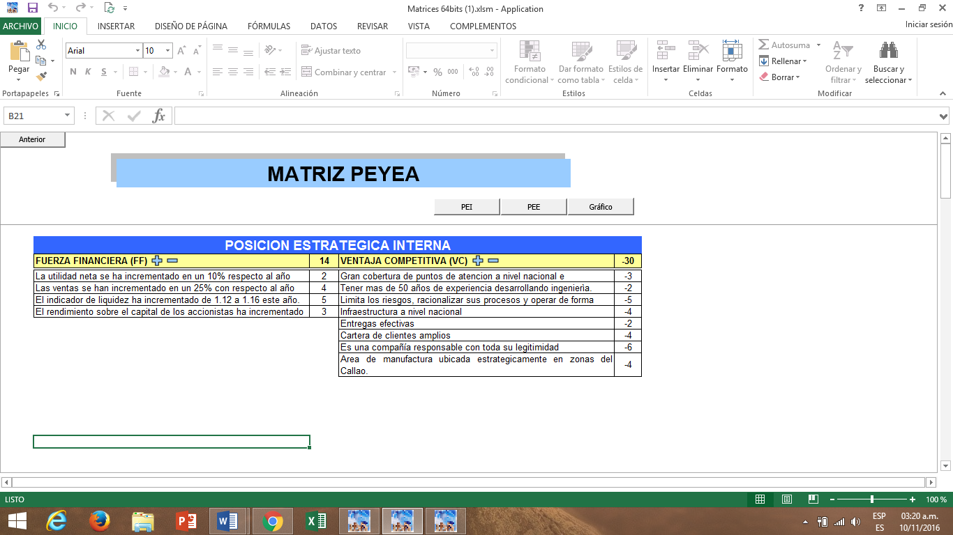

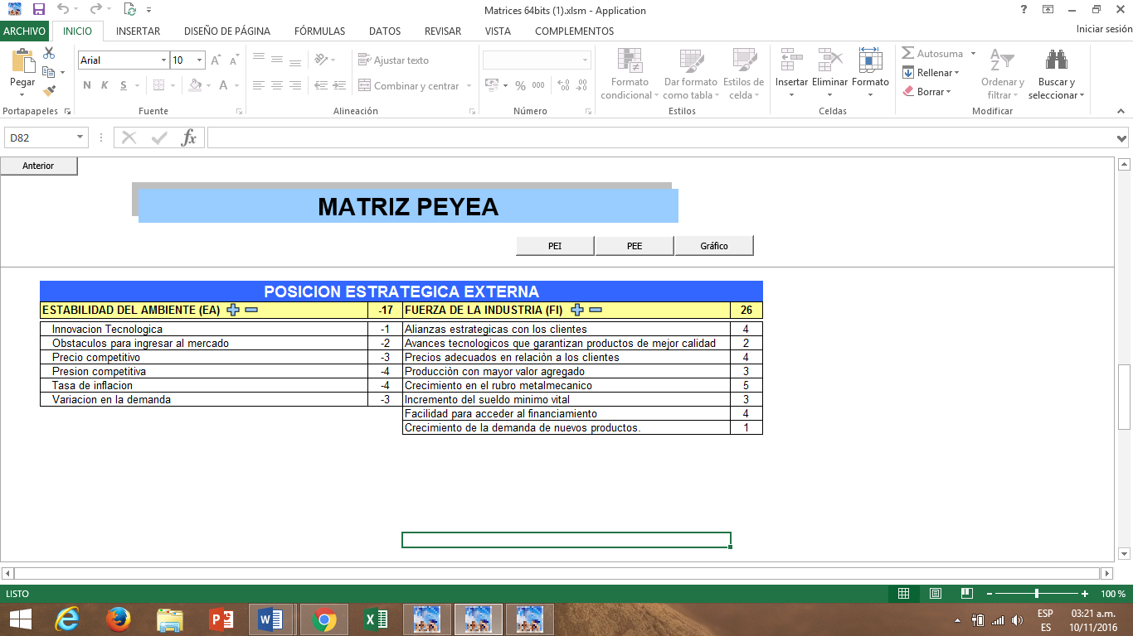

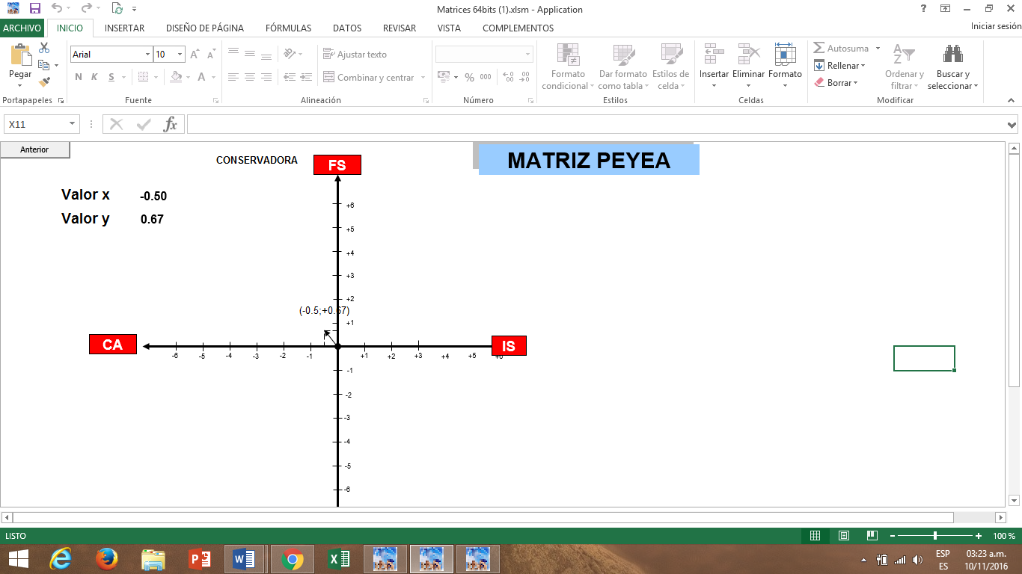

La gráfica nos indica que la organización debe optar por una estrategia conservadora al igual que la matriz interna-externa.

### Matriz Boston Consulting Group

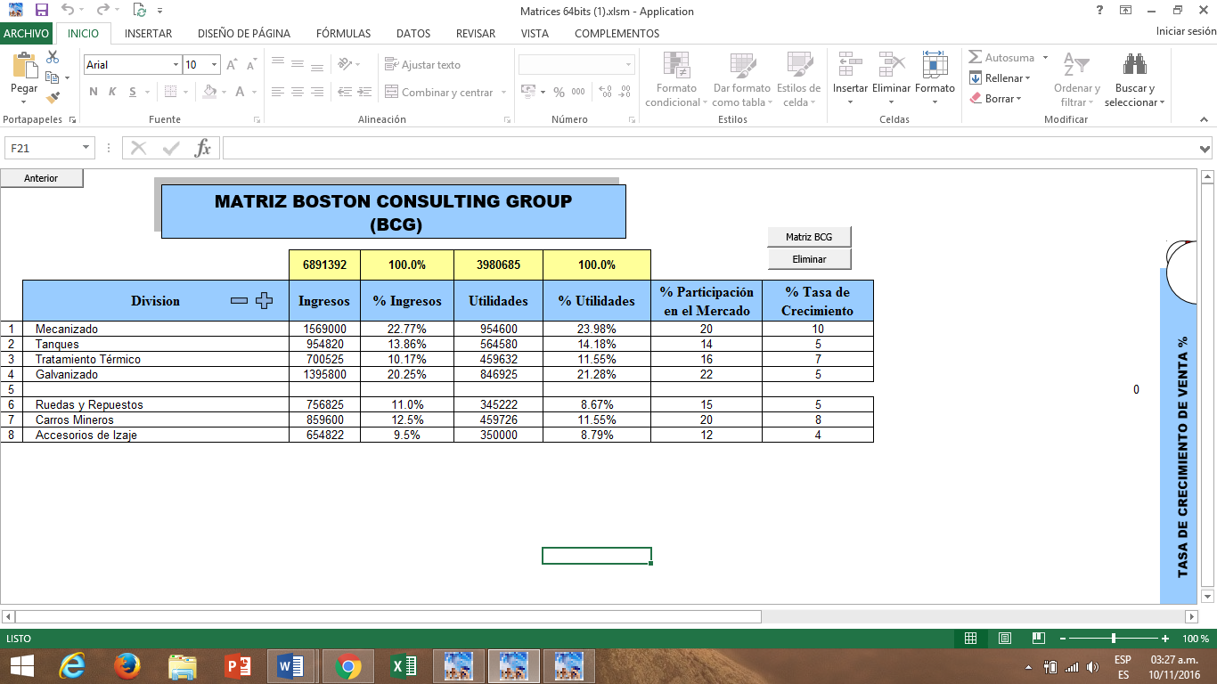

### Matriz de la gran estrategia

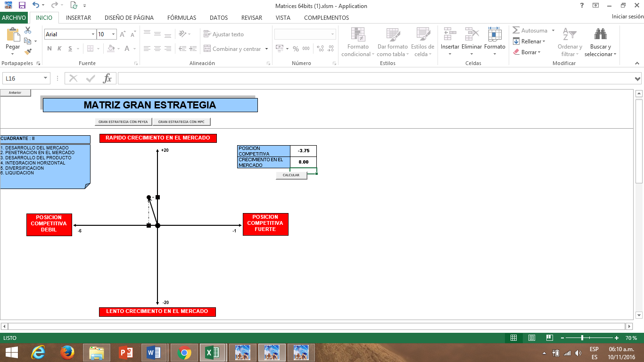

Se utilizó la matriz PEYEA para elaborar la matriz de la Gran Estrategia.

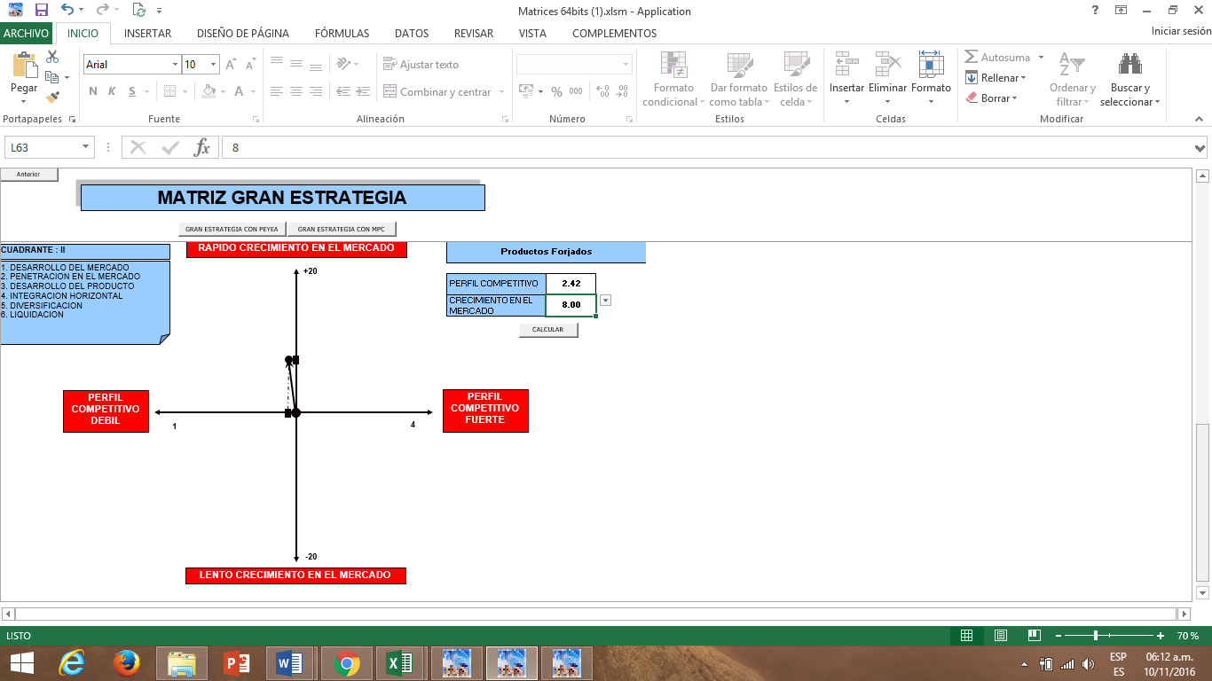

Se utilizó la matriz de perfil competitivo para elaborar la matriz de la Gran Estrategia; al igual que la matriz MIE y la matriz PEYEA indica que la organización debe optar por una estrategia conservadora.

## FORMULACIÒN, VALIDACIÓN Y SELECCIÓN DE OBJETIVOS ESTRATÉGICOS

Se redactarán los objetivos estratégicos que deben estar orientados a usar como insumo las fortalezas de la organización para eliminar o reducir sus limitaciones o riesgos, aprovechando además sus oportunidades; para ello se elaborará una matriz FLOR y se realizará un análisis estructural

### Matriz FLOR

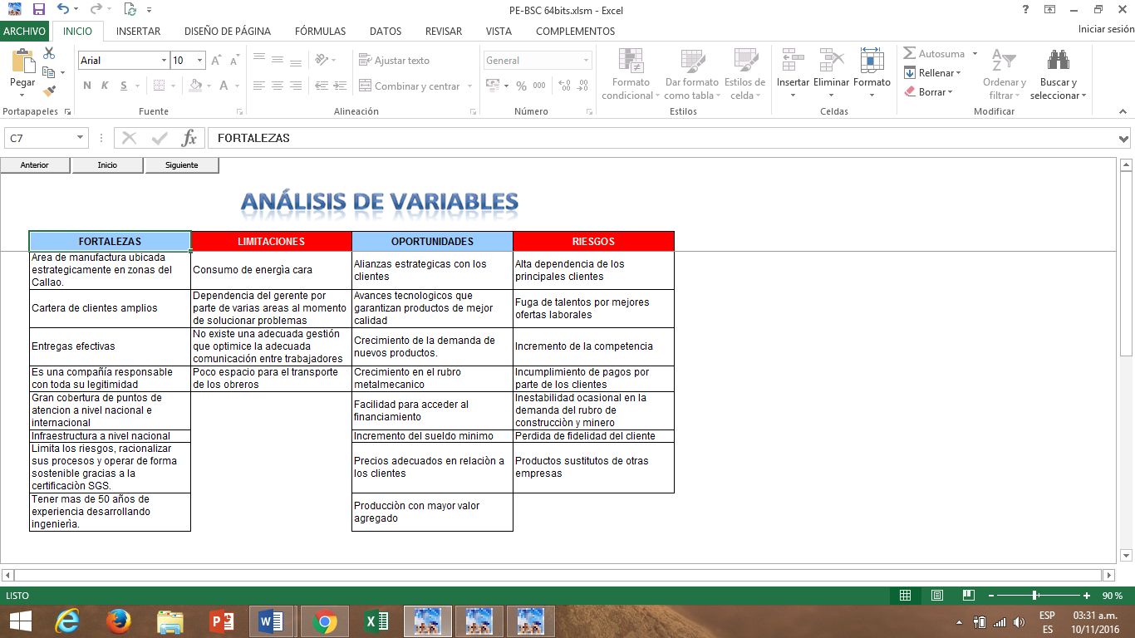

### Análisis estructural

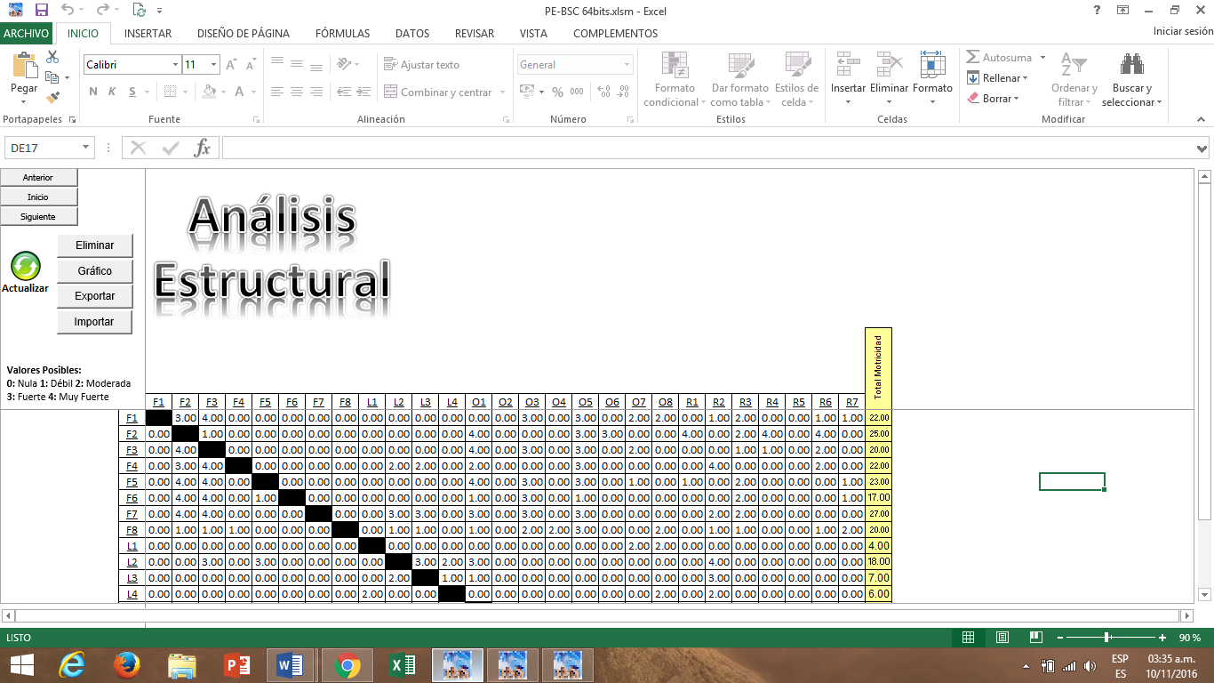

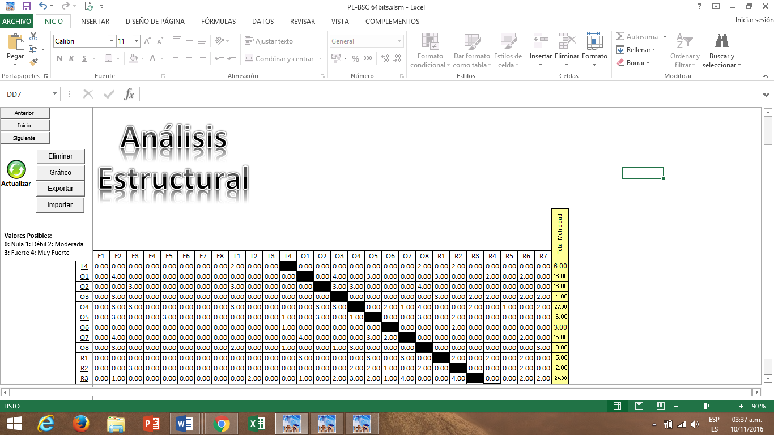

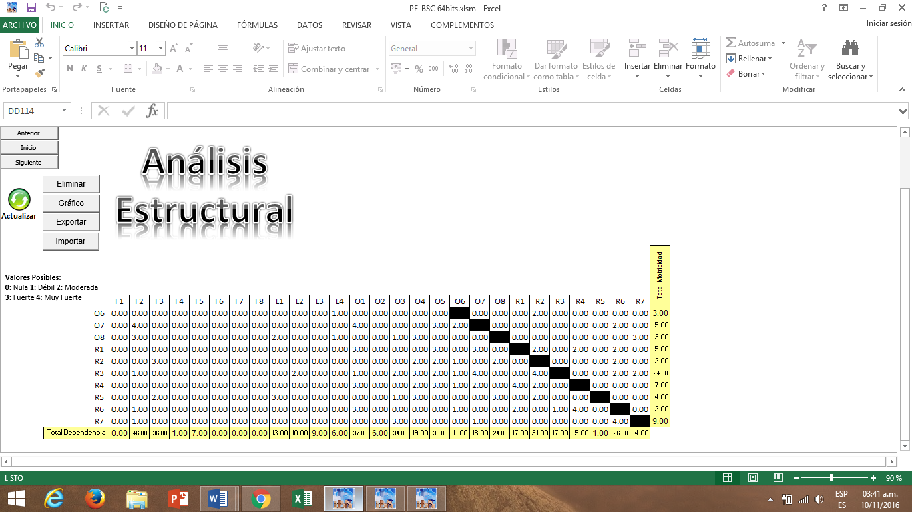

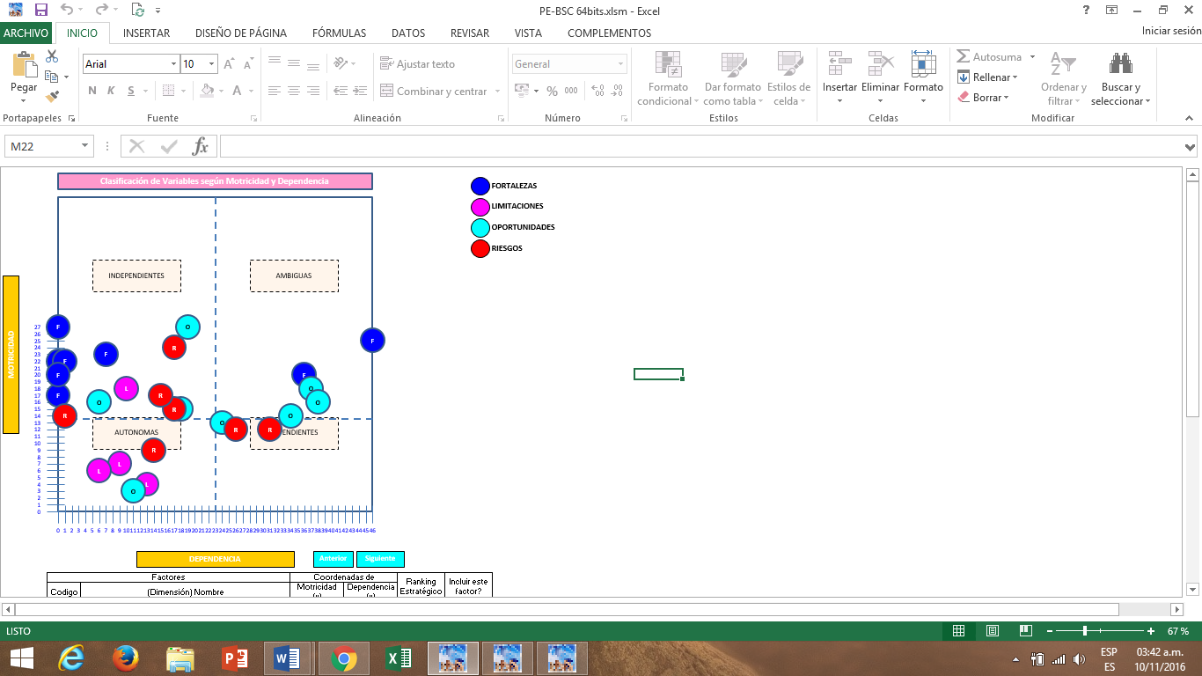

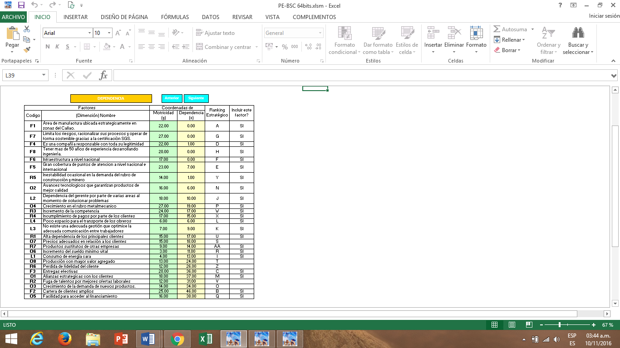

Luego de seleccionar los factores cuya motricidad sea mayor a su dependencia y mayor a 13.5; y de realizar ademàs un método analítico se determinó que los siguientes factores serán necesarios para redactar los objetivos estratégicos

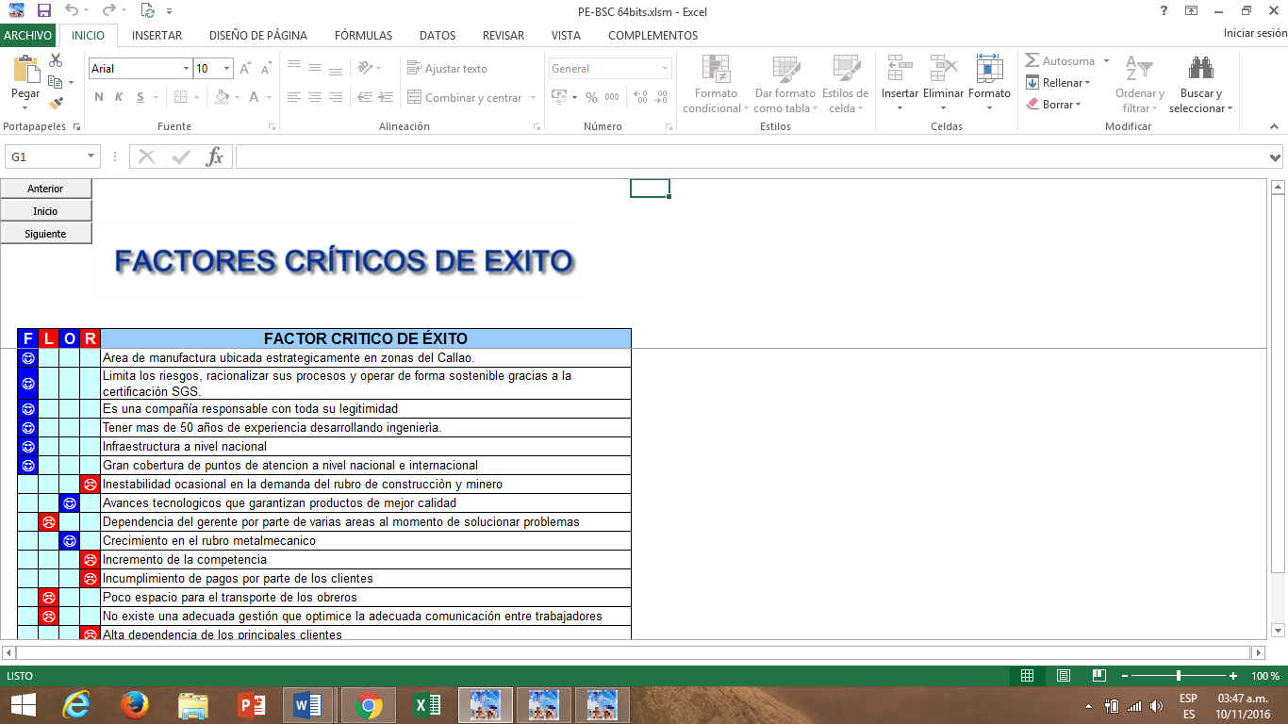

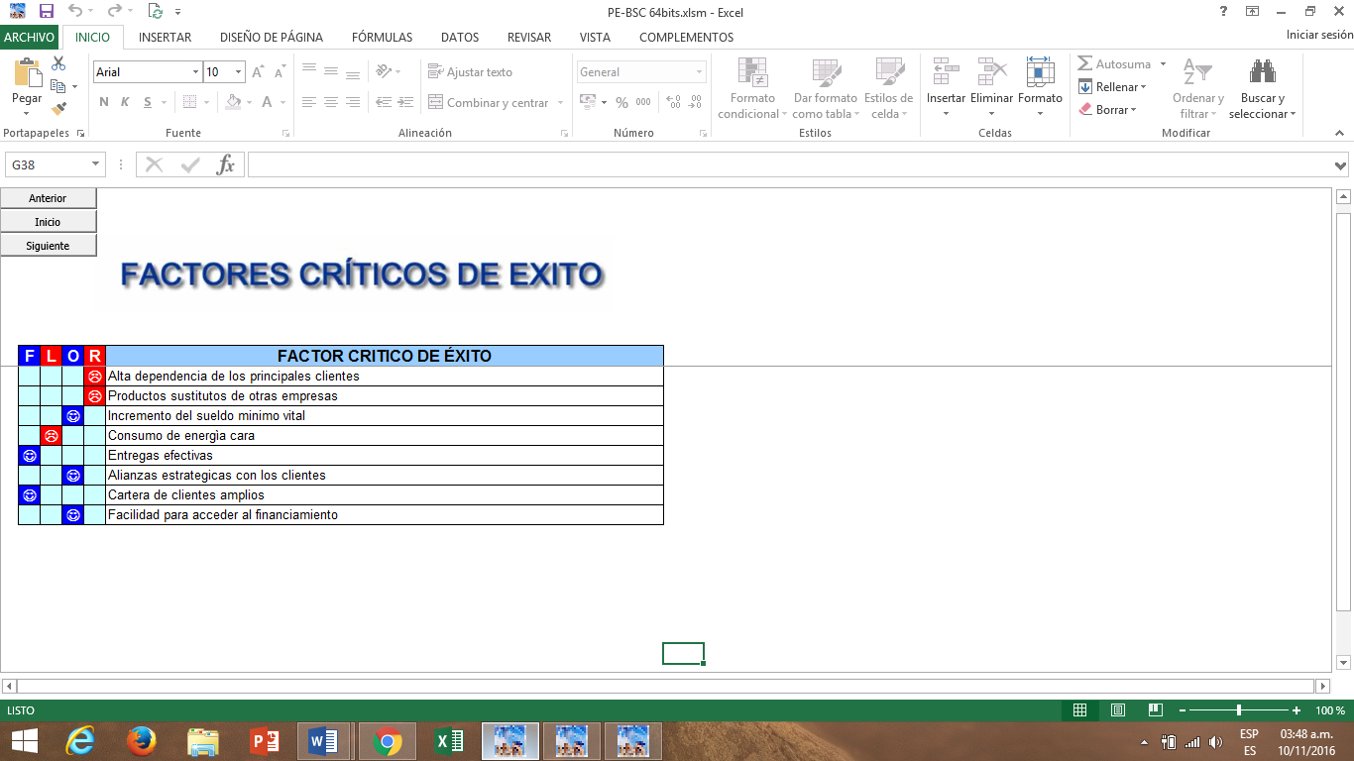

### Redacción de objetivos estratégicos

Se redactaron los siguientes objetivos estratégicos teniendo como apoyo los factores críticos de éxito.

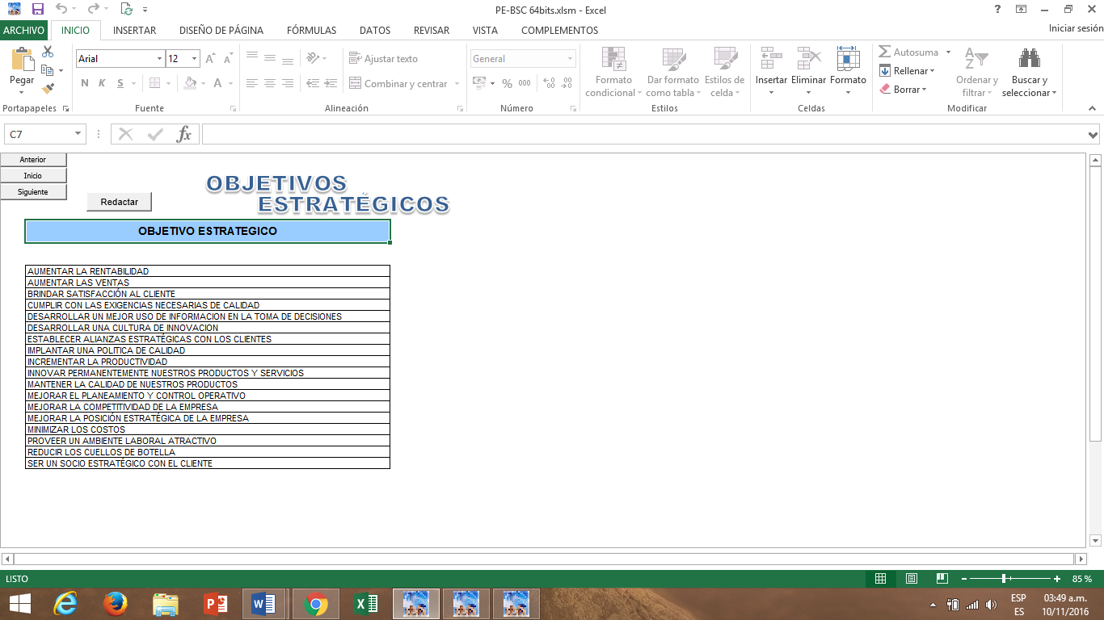

## ALINEAMIENTO Y PRESENTACIÓN FINAL DE OBJETIVOS ESTRATÉGICOS

Se alinearán los objetivos estratégicos al ADN de la misión y al ADN de la visión

### ADN de la misión y ADN de la visión

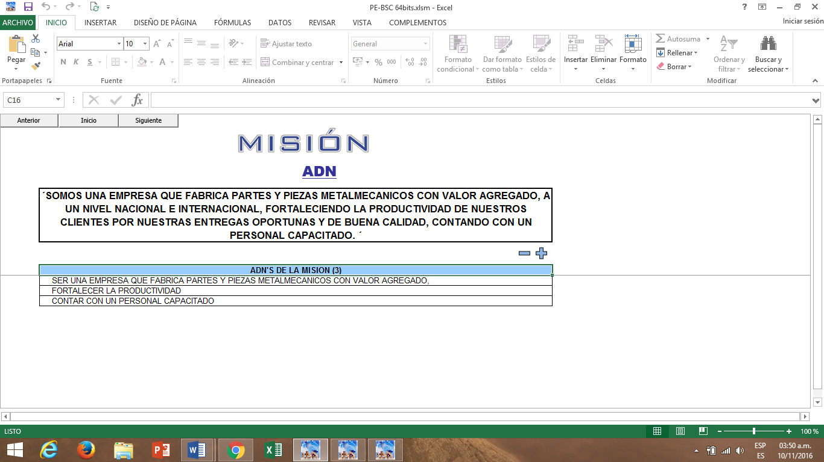

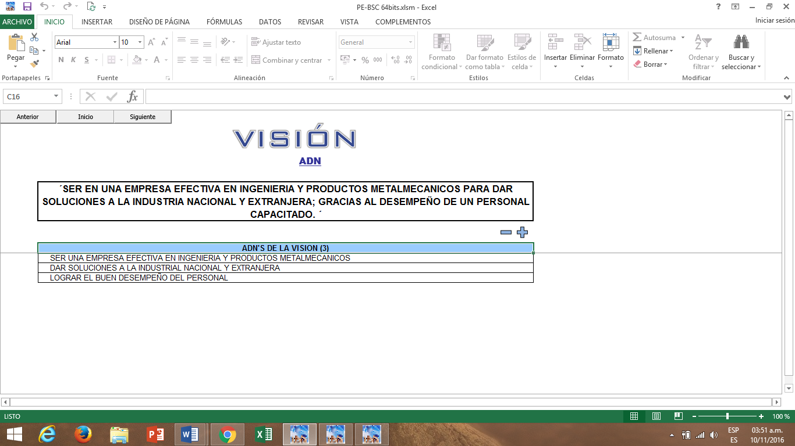

### Alineamiento de los objetivos estratégicos

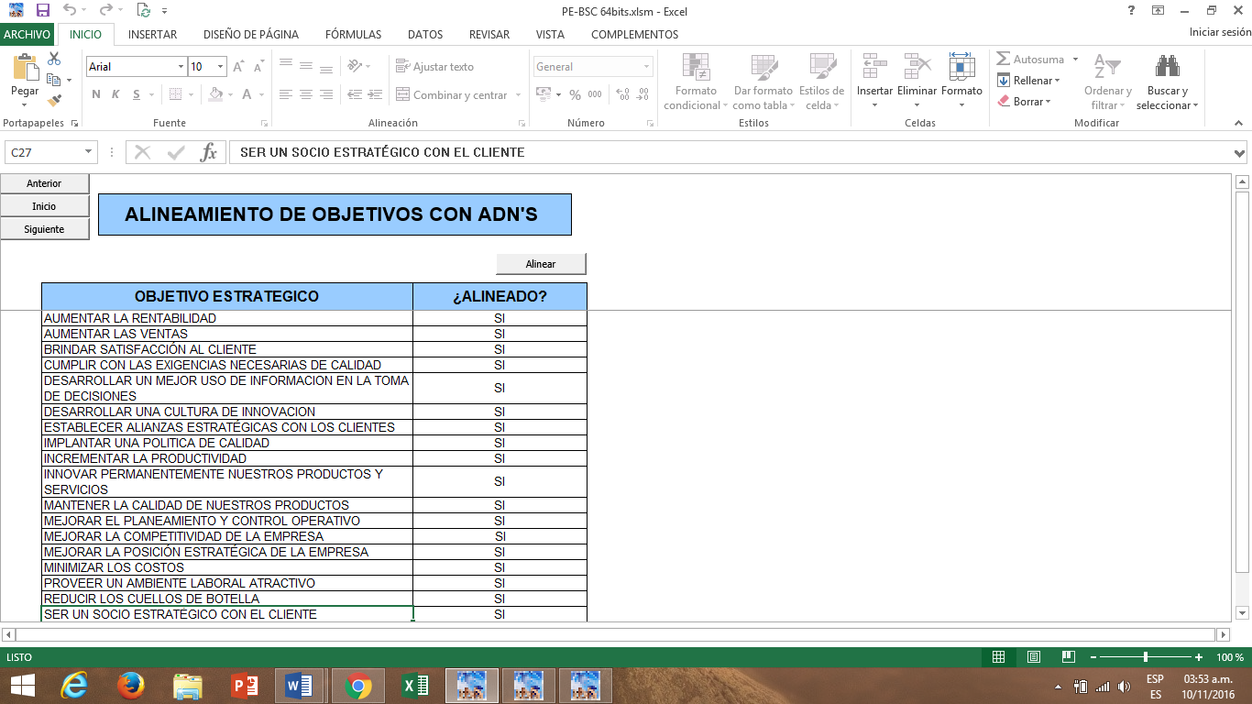

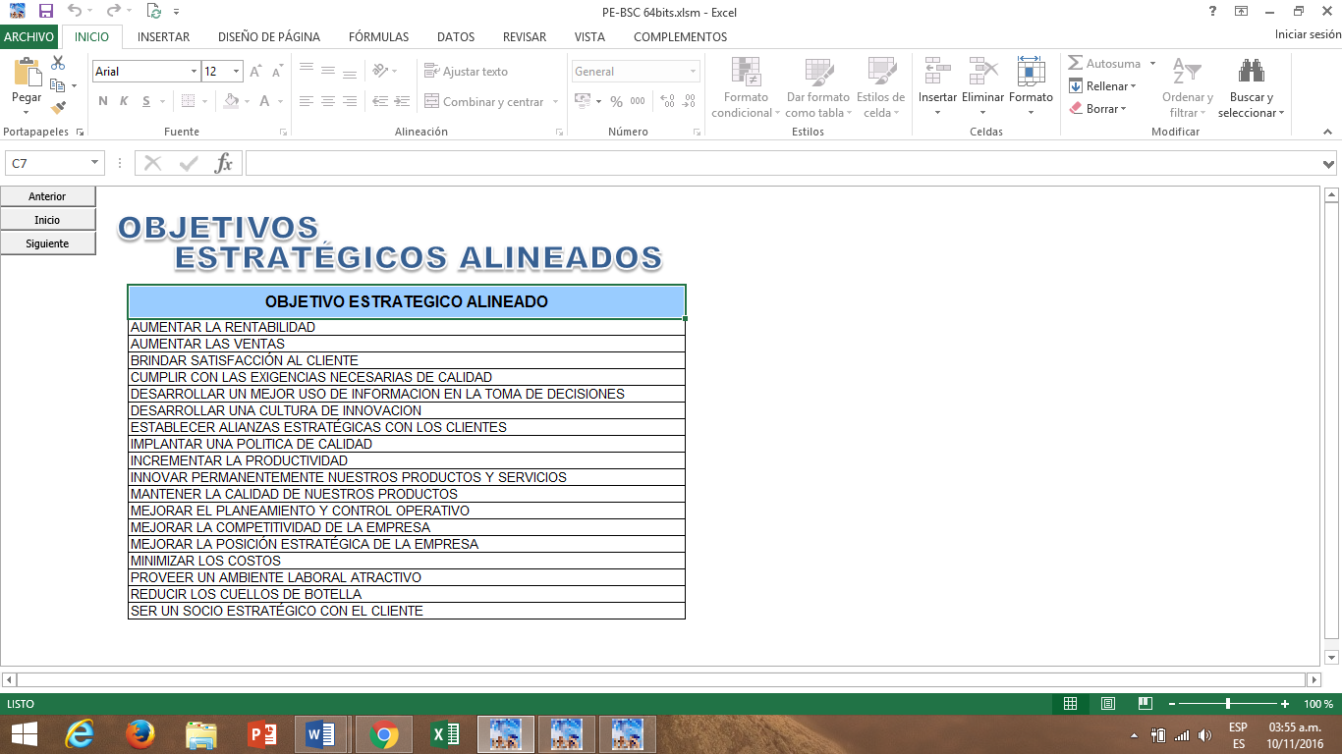

Se observa que todos los objetivos estratégicos están alineados a la misión y/o a la visión

### Incorporación de ADN’s de Misión y visión

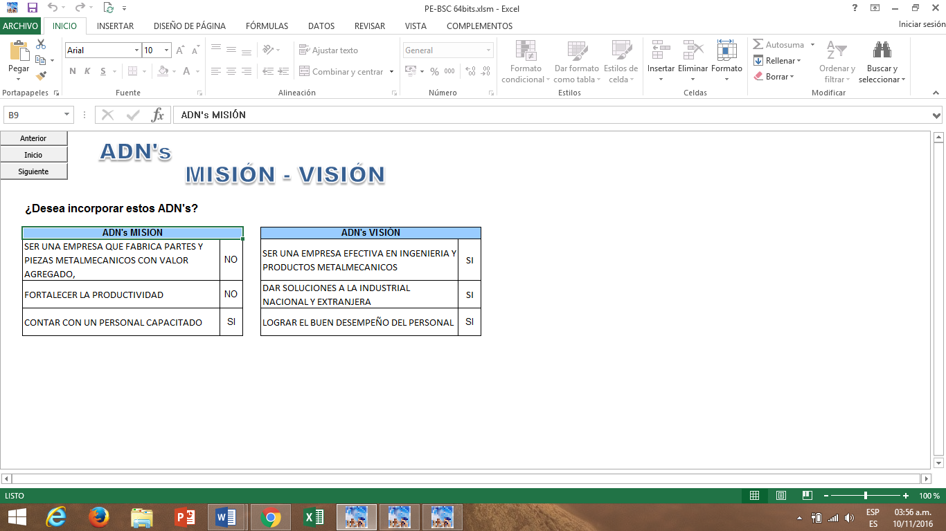

Luego de incorporar los ADN`s se determinó que los siguientes objetivos se utilizarán para su operativización con el BSC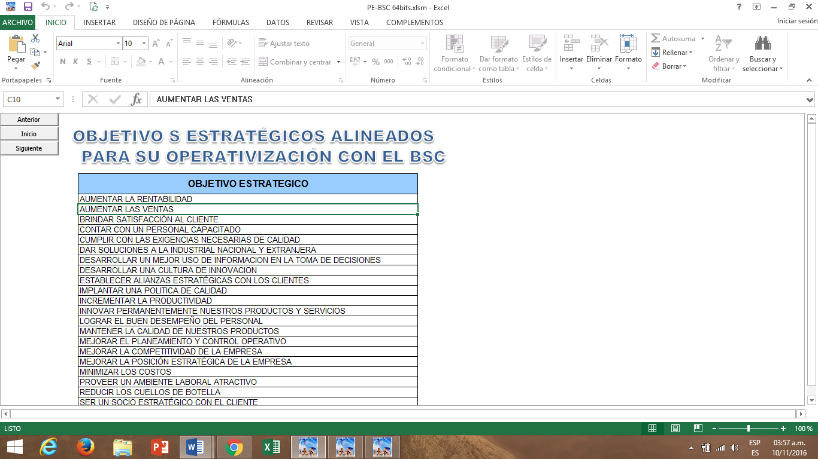

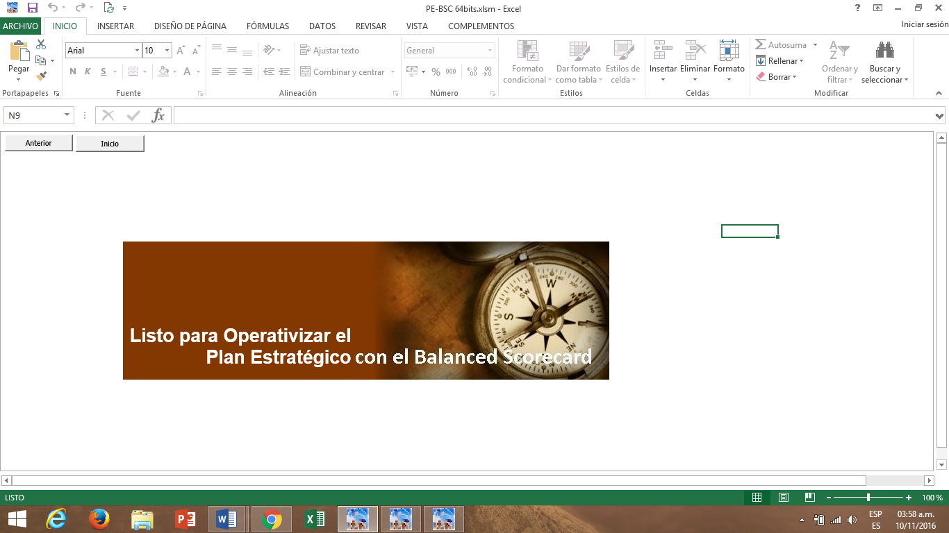

# BALANCED SCORECARD CORPORATIVO

## MAPA ESTRATÉGICO

Para elaborar el mapa estratégico se determinará las perspectivas

### Determinación de las perspectivas

Luego de determinar las perspectivas se realizó el mapa estratégico

### Causa y efecto y agrupamiento estratégico

º

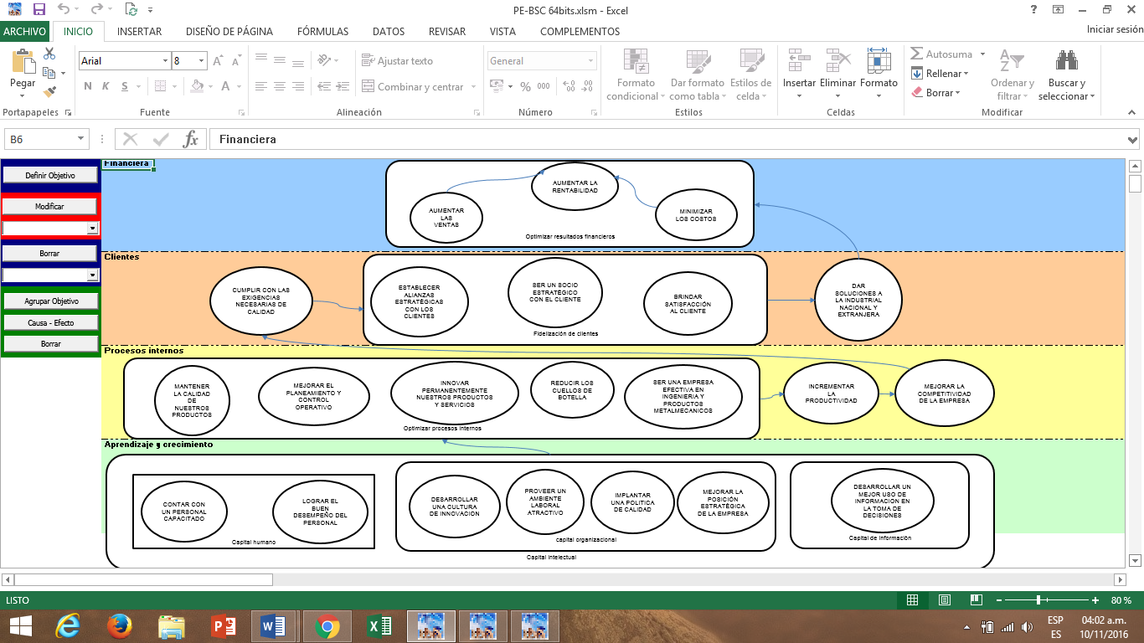

## MATRIZ TABLERO DE COMANDO

#### La Matriz Tablero de Comando es una tabla que permite establecer el modo de gerencia cada objetivo del Mapa Estratégico en cada una de las Perspectivas (Financiera, Clientes, Procesos, Aprendizaje). Posibilita vincular cada Objetivo Estratégico con un Inductor, este inductor con su respectiva Iniciativa, y por ultimo cada Iniciativa con un respectivo Indicador.

#### En esta sección, después de haber realizado el adecuado análisis para establecer los objetivos estratégicos y alinearlos a la misión y visión, agrupándolos de acuerdo a los grupos estratégicos y trazando las líneas estratégicas para su establecimiento de causa y efecto, se determina de esta manera los inductores, las iniciativas y los indicadores.

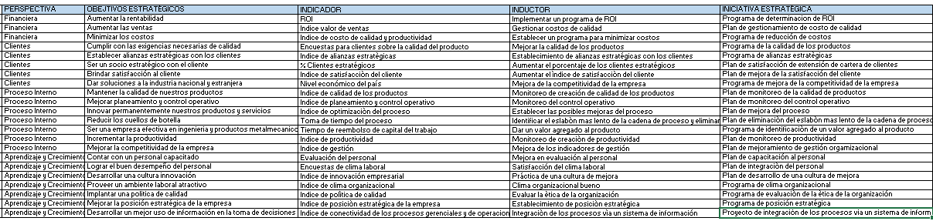

### **Fichas de objetivos estratégicos**

Resultado de la Ficha del Objetivo Estratégico 1

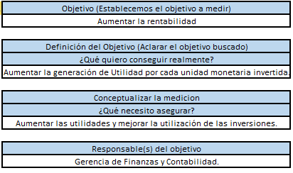

Resultado de la Ficha del Objetivo Estratégico 2

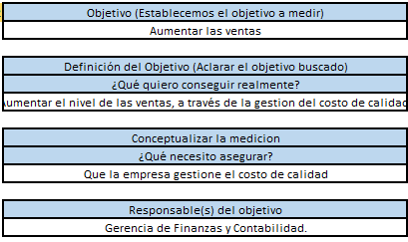

Resultado de la Ficha del Objetivo Estratégico 3

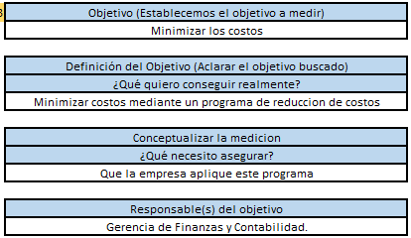

Resultado de la Ficha del Objetivo Estratégico 4

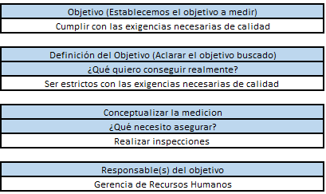

Resultado de la Ficha del Objetivo Estratégico 5

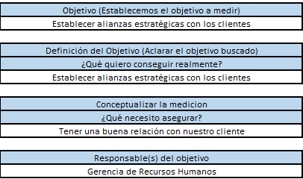

Resultado de la Ficha del Objetivo Estratégico 6

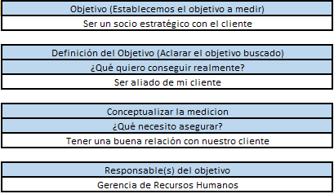

Resultado de la Ficha del Objetivo Estratégico 7

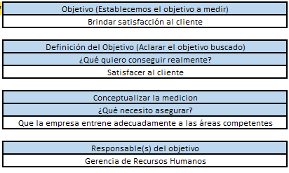

Resultado de la Ficha del Objetivo Estratégico 8

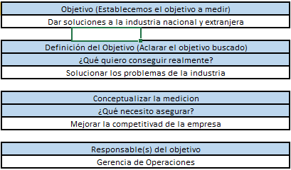

Resultado de la Ficha del Objetivo Estratégico 9

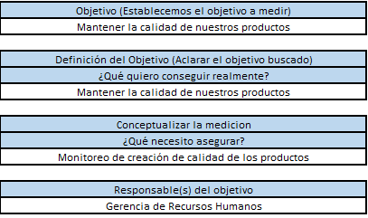

Resultado de la Ficha del Objetivo Estratégico 10

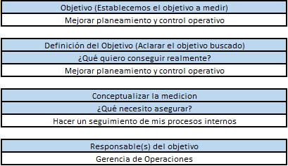

Resultado de la Ficha del Objetivo Estratégico 11

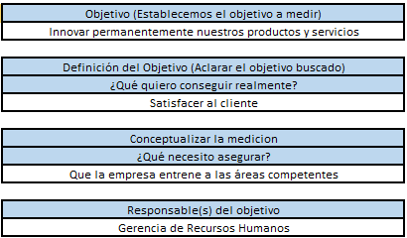

Resultado de la Ficha del Objetivo Estratégico 12

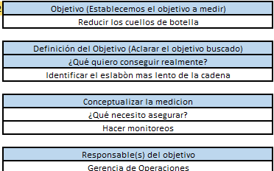

Resultado de la Ficha del Objetivo Estratégico 13

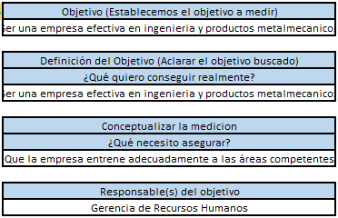

Resultado de la Ficha del Objetivo Estratégico 14

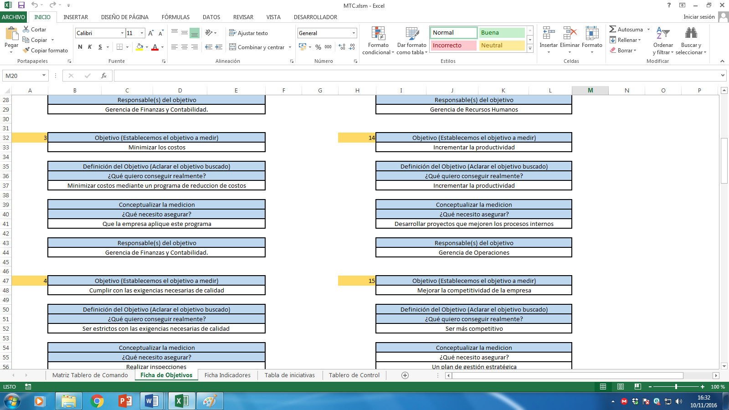

Resultado de la Ficha del Objetivo Estratégico 15

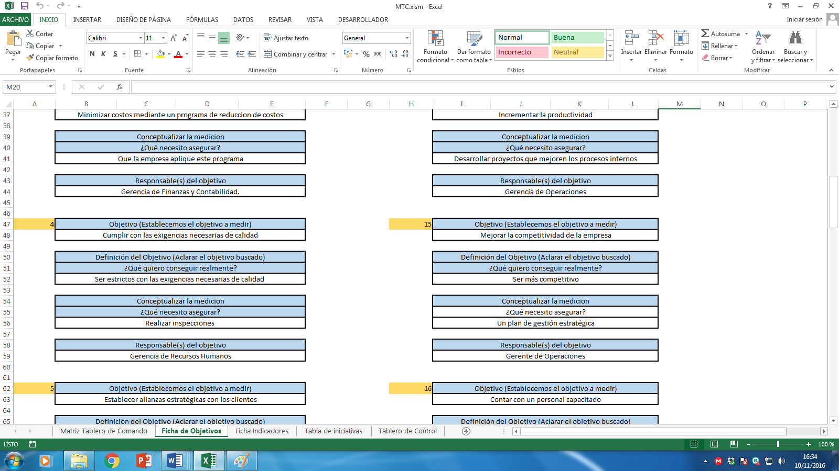

Resultado de la Ficha del Objetivo Estratégico 16

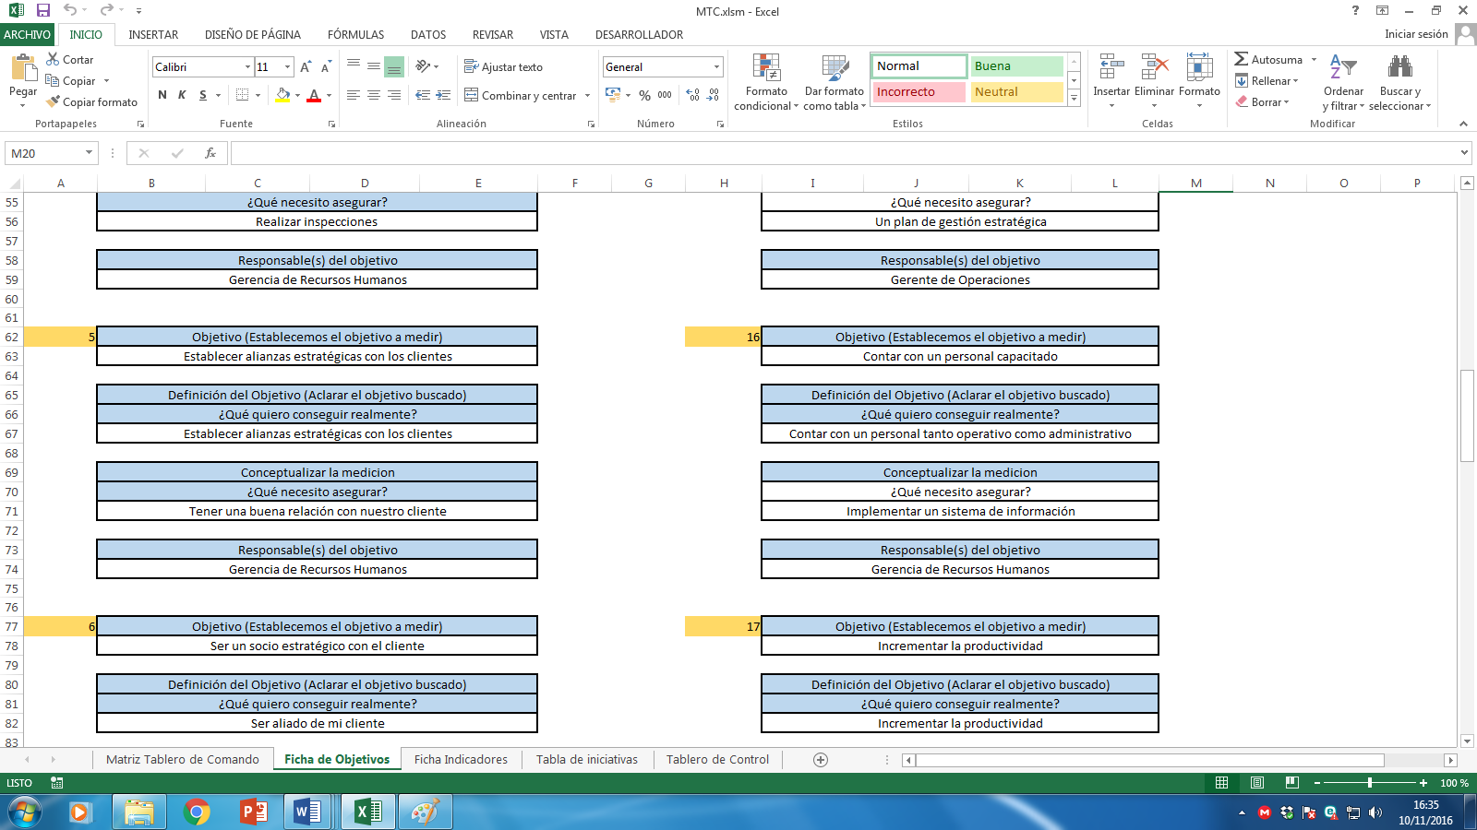

Resultado de la Ficha del Objetivo Estratégico 17

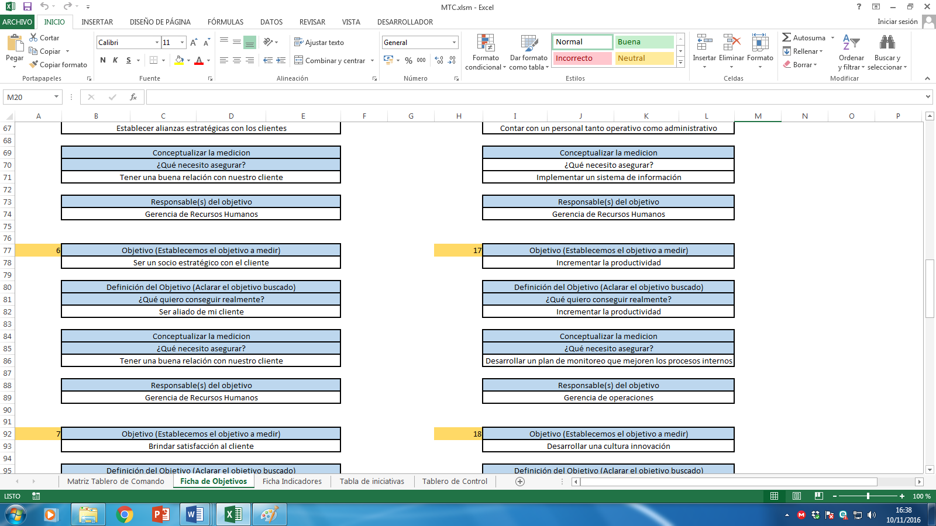

Resultado de la Ficha del Objetivo Estratégico 18

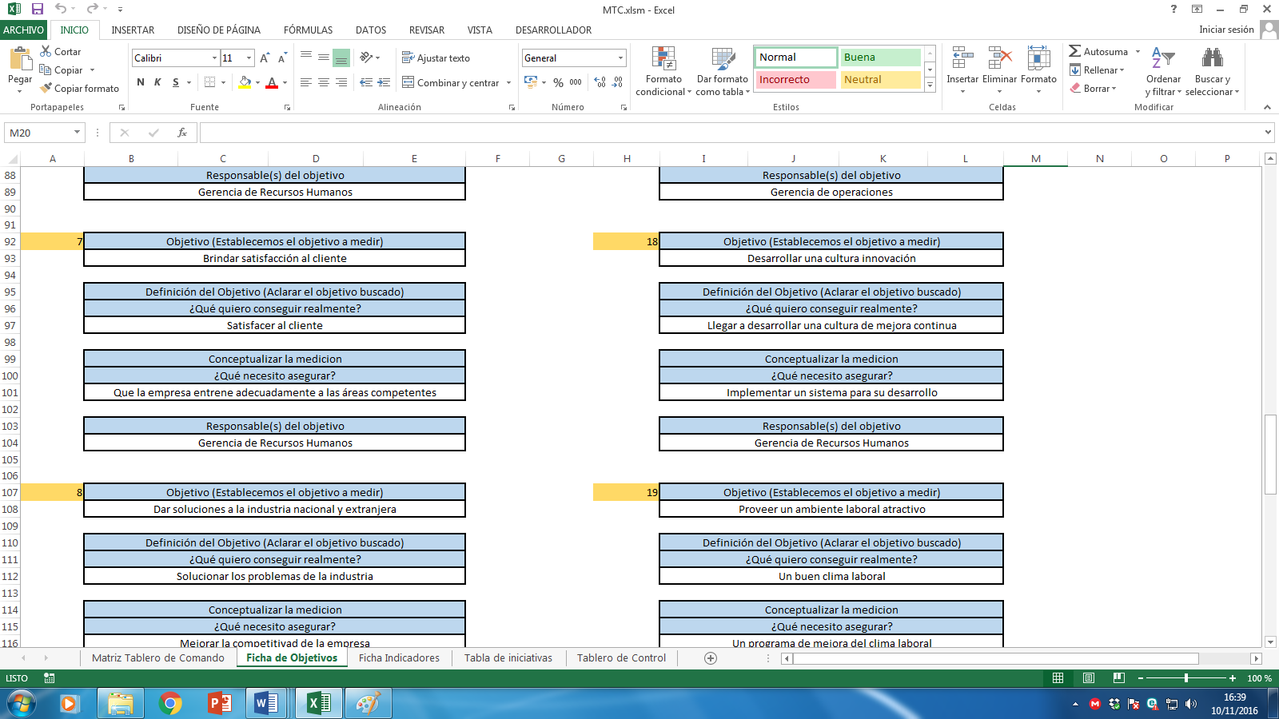

Resultado de la Ficha del Objetivo Estratégico 19

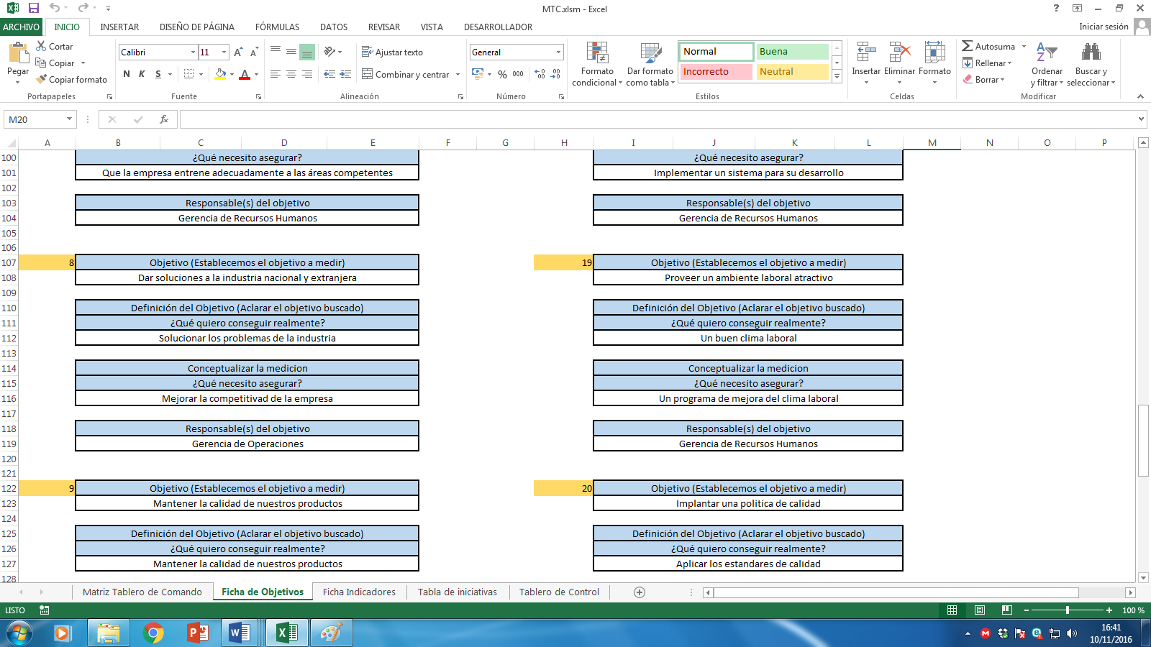

Resultado de la Ficha del Objetivo Estratégico 20

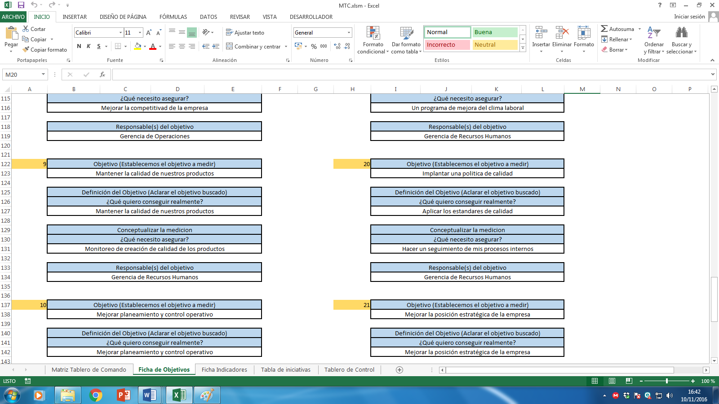

Resultado de la Ficha del Objetivo Estratégico 21

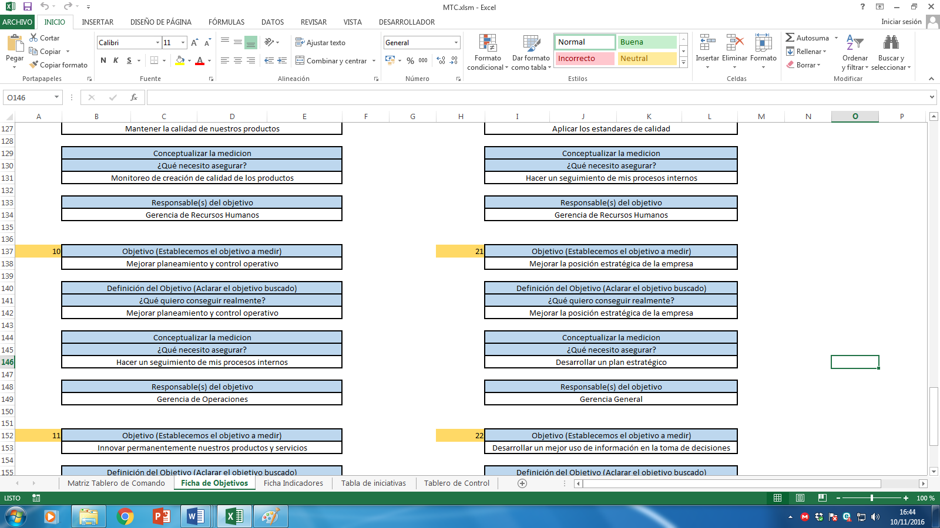

Resultado de la Ficha del Objetivo Estratégico 22

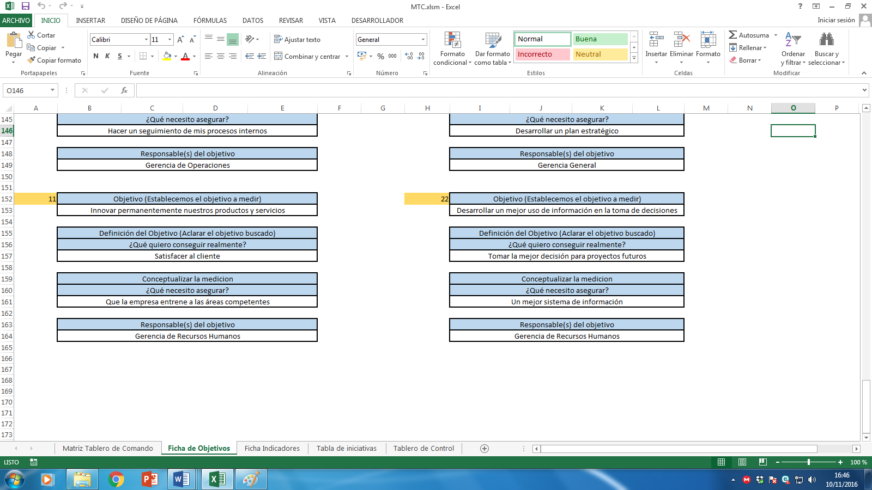

### **Fichas de indicadores estratégicos**

Resultado de la Ficha del Indicador Estratégico 1

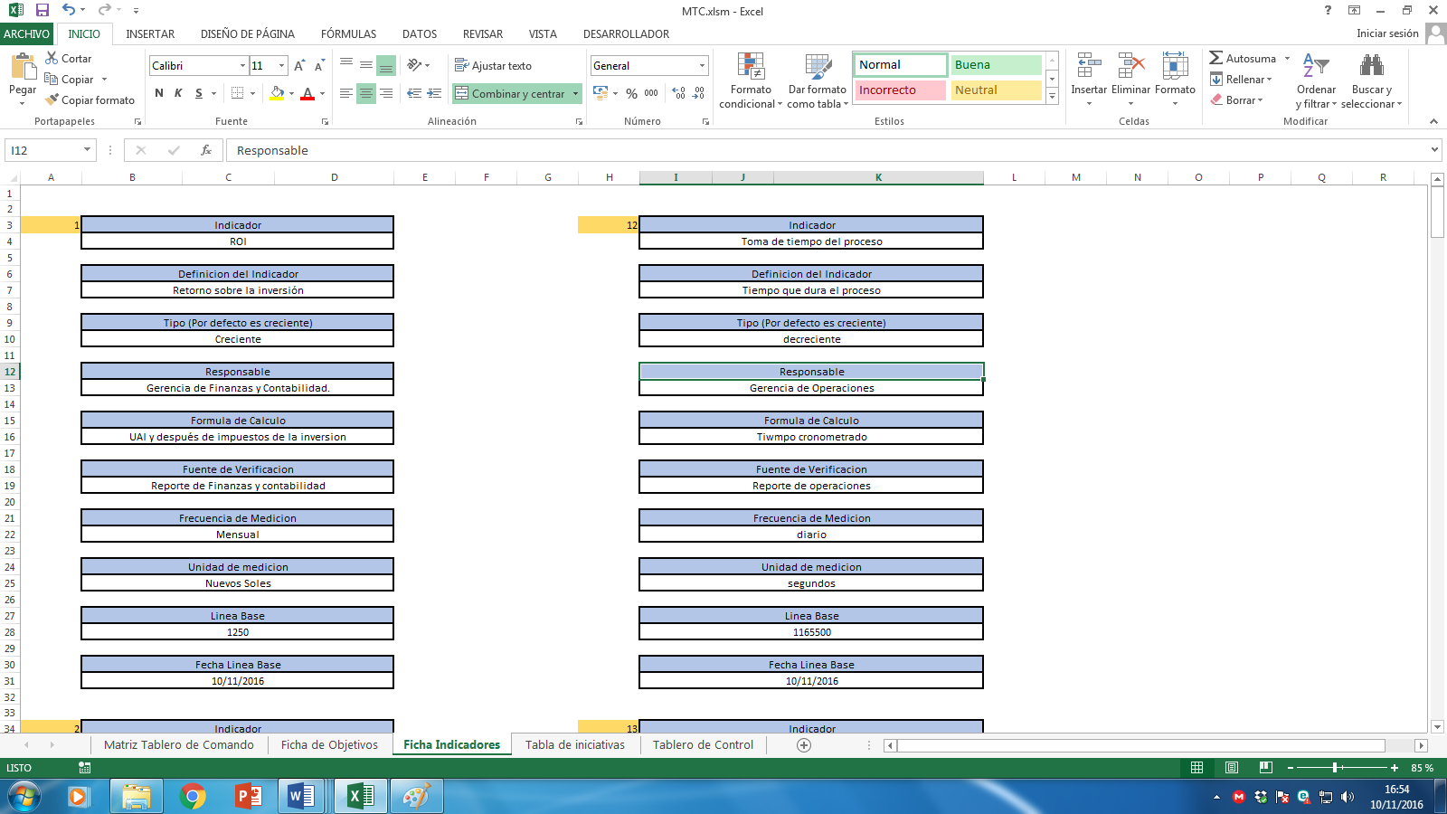

Resultado de la Ficha del Indicador Estratégico 2

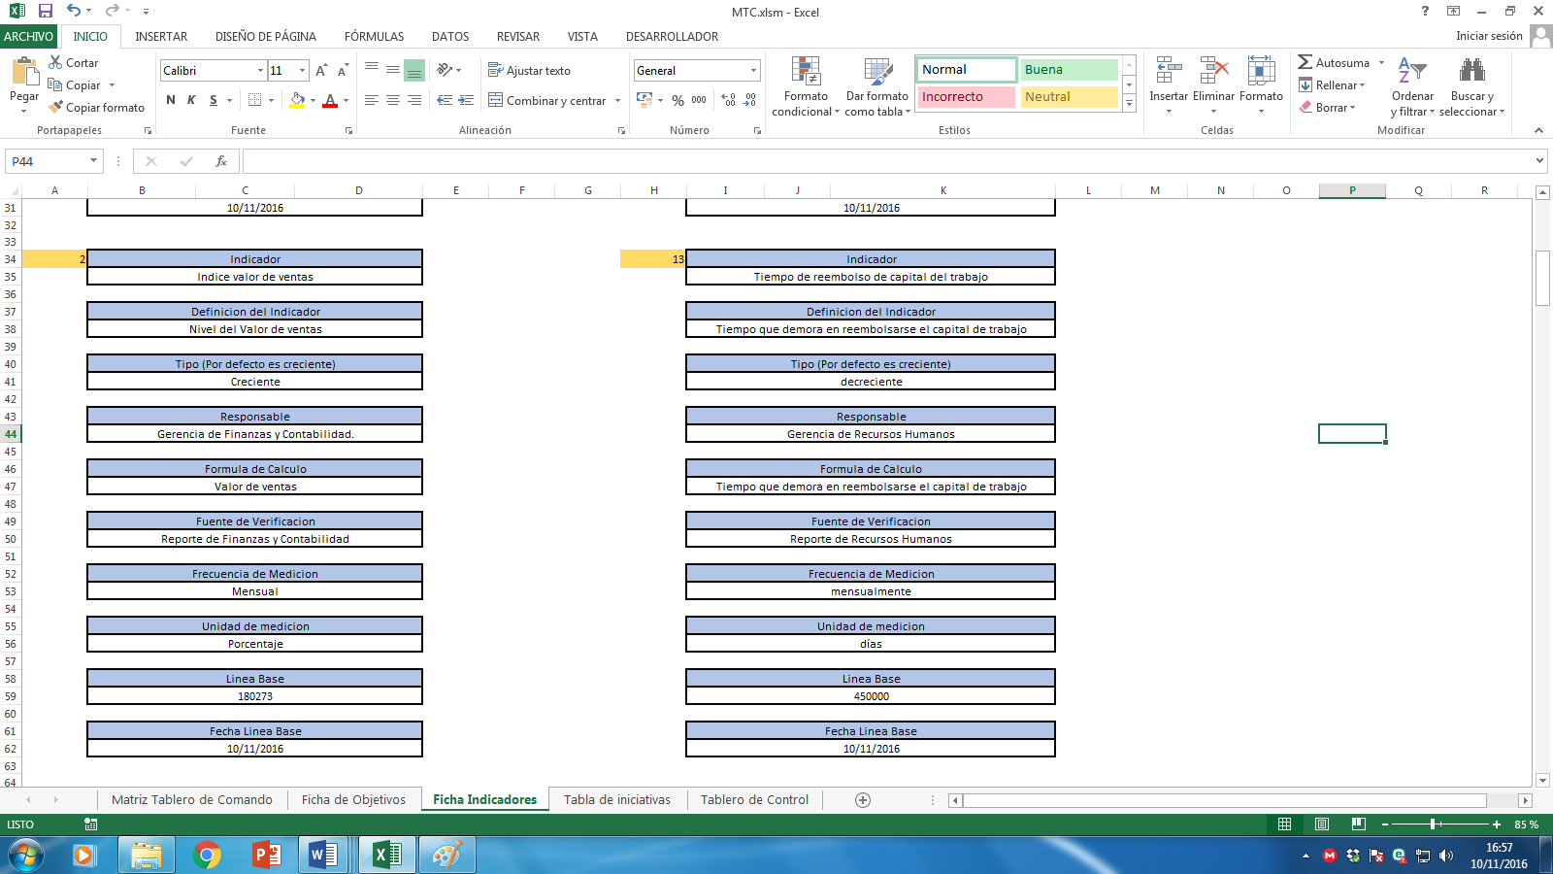

Resultado de la Ficha del Indicador Estratégico 3

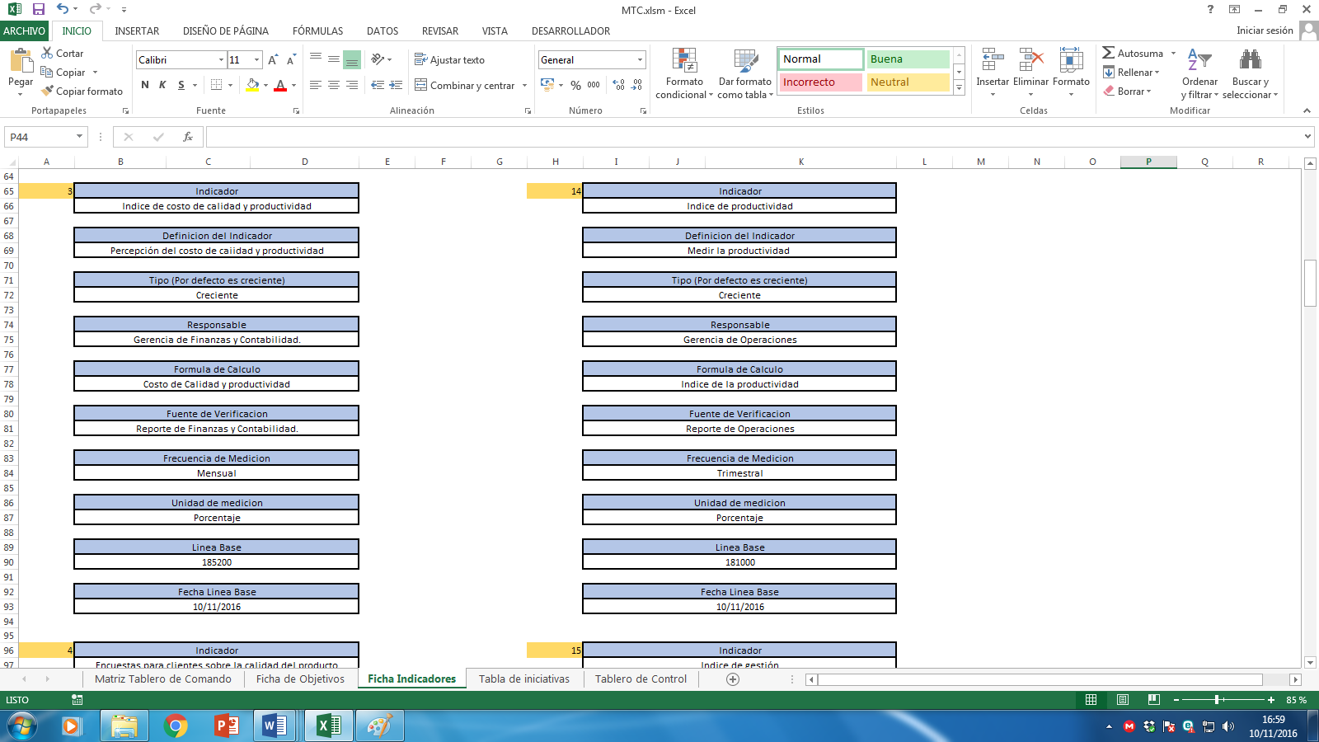

Resultado de la Ficha del Indicador Estratégico 4

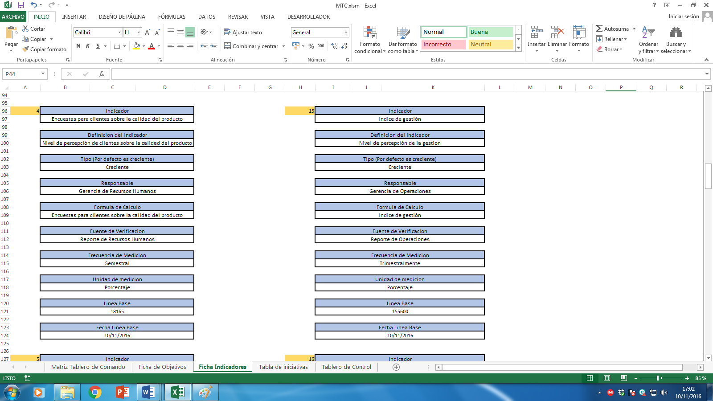

Resultado de la Ficha del Indicador Estratégico 5

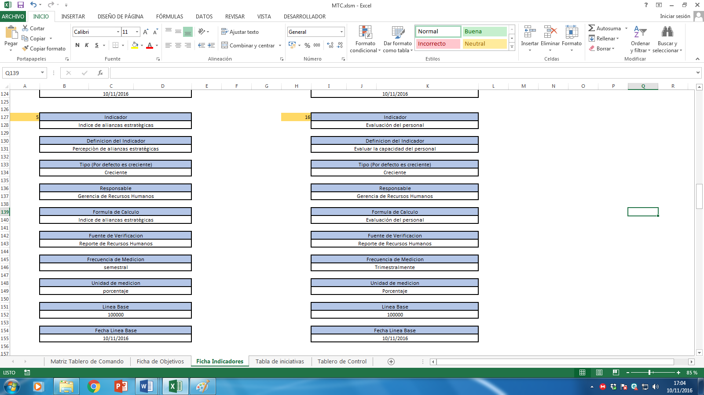

Resultado de la Ficha del Indicador Estratégico 6

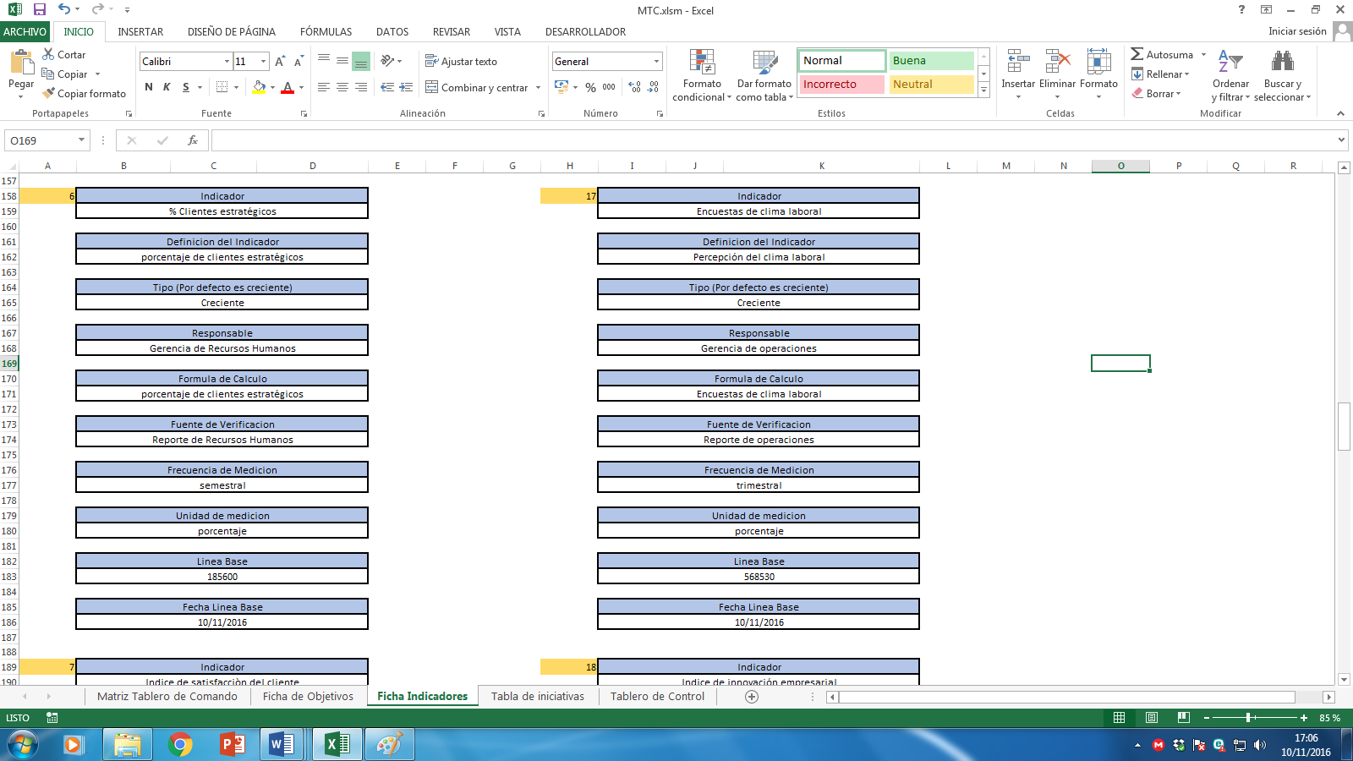

Resultado de la Ficha del Indicador Estratégico 7

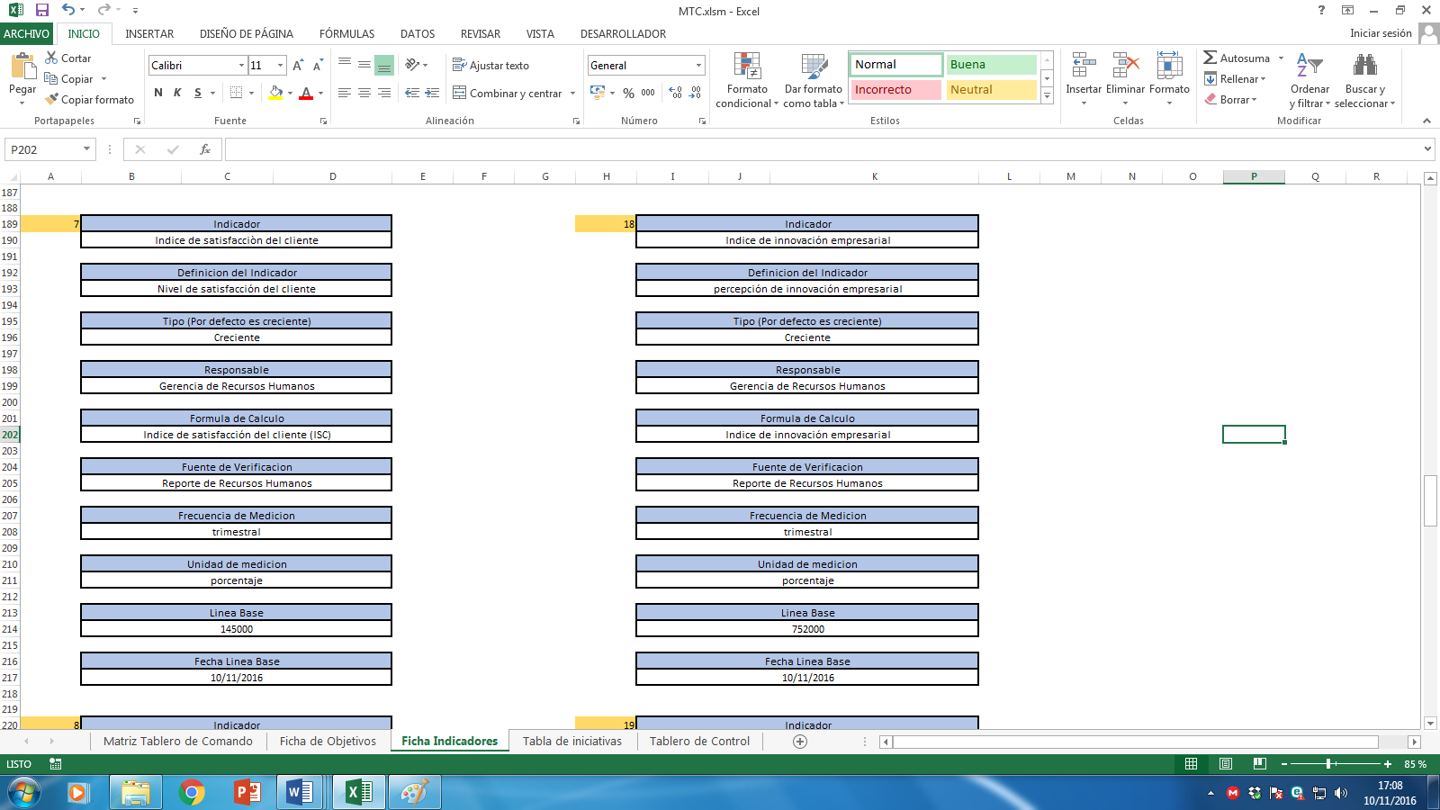

Resultado de la Ficha del Indicador Estratégico 8

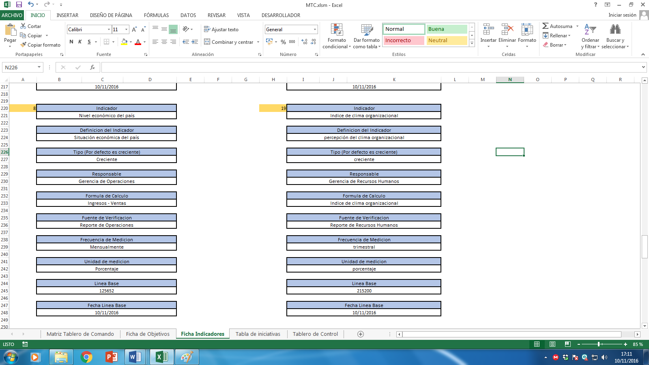

Resultado de la Ficha del Indicador Estratégico 9

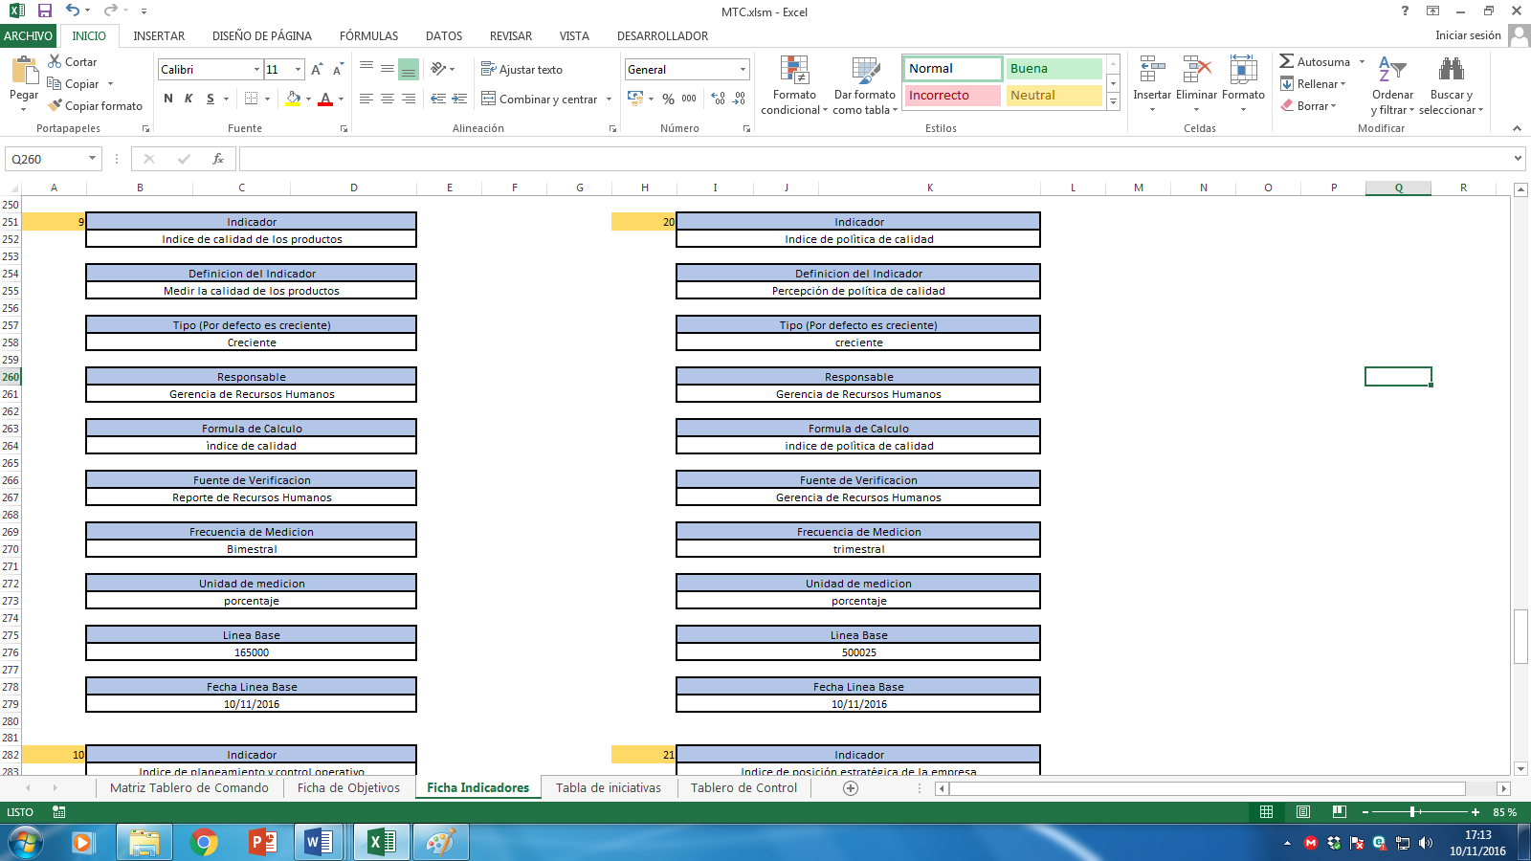

Resultado de la Ficha del Indicador Estratégico 10

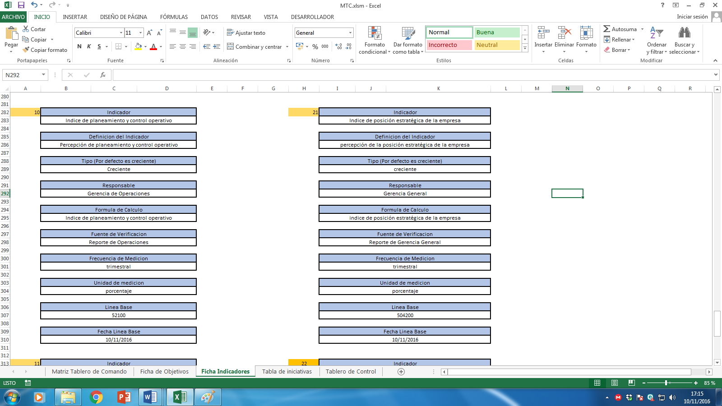

Resultado de la Ficha del Indicador Estratégico 11

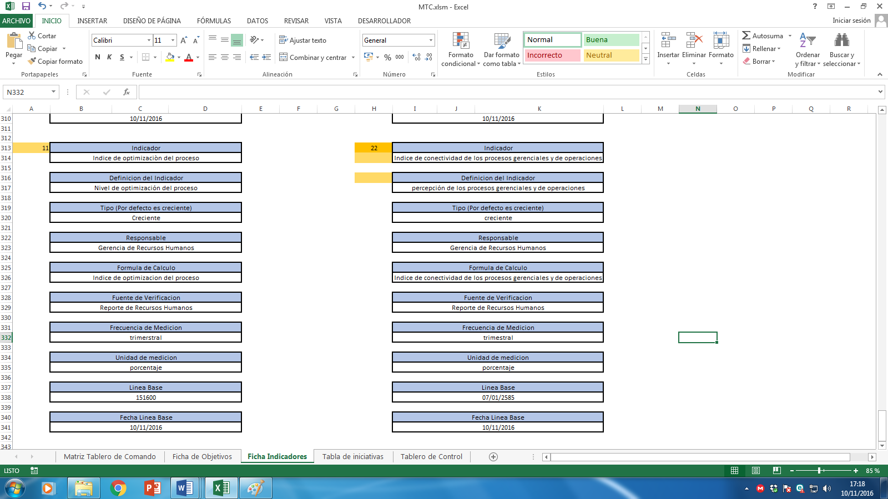

Resultado de la Ficha del Indicador Estratégico 12



Resultado de la Ficha del Indicador Estratégico 13



Resultado de la Ficha del Indicador Estratégico 14



Resultado de la Ficha del Indicador Estratégico 15



Resultado de la Ficha del Indicador Estratégico 16



Resultado de la Ficha del Indicador Estratégico 17



Resultado de la Ficha del Indicador Estratégico 18



Resultado de la Ficha del Indicador Estratégico 19



Resultado de la Ficha del Indicador Estratégico 20



Resultado de la Ficha del Indicador Estratégico 21



Resultado de la Ficha del Indicador Estratégico 22



### **Ficha de definicion de iniciativas**

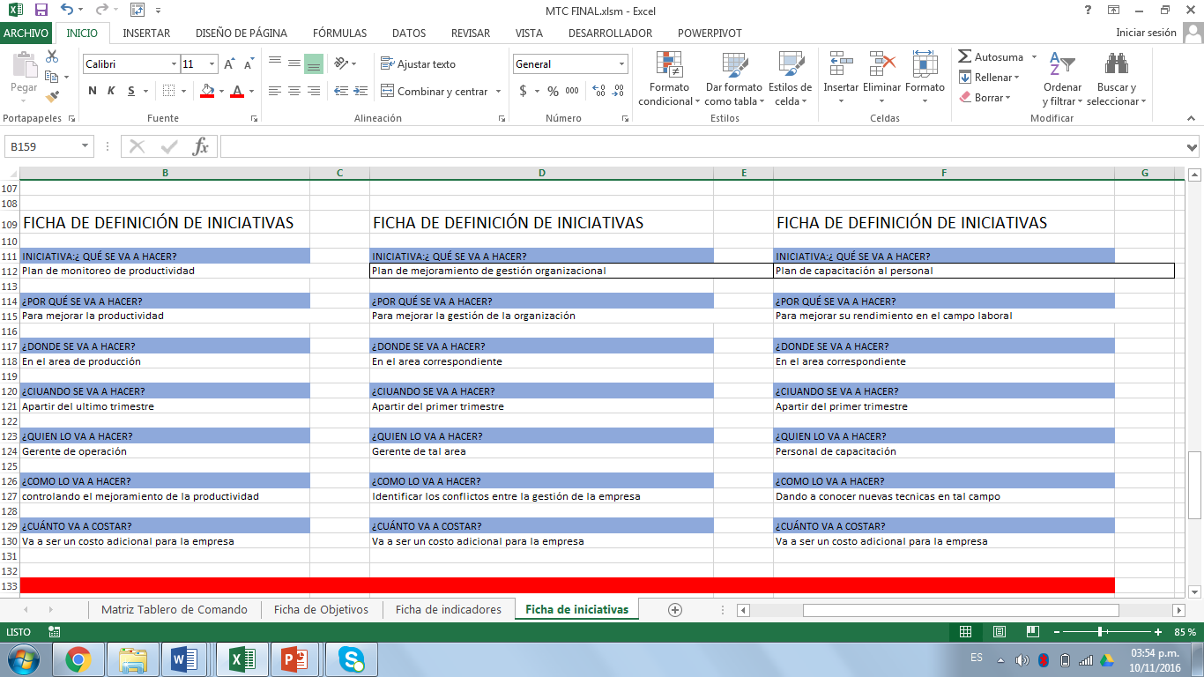

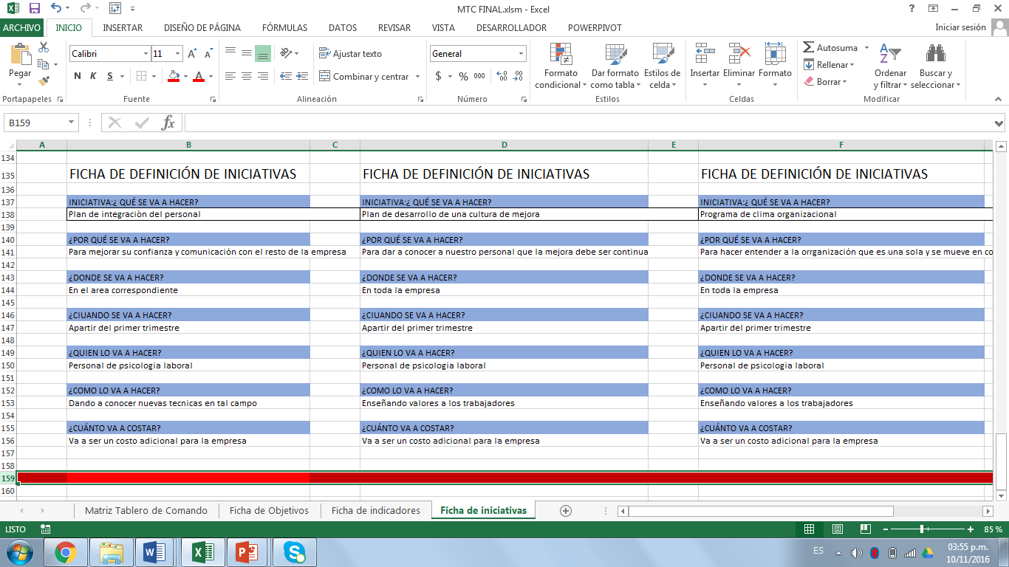

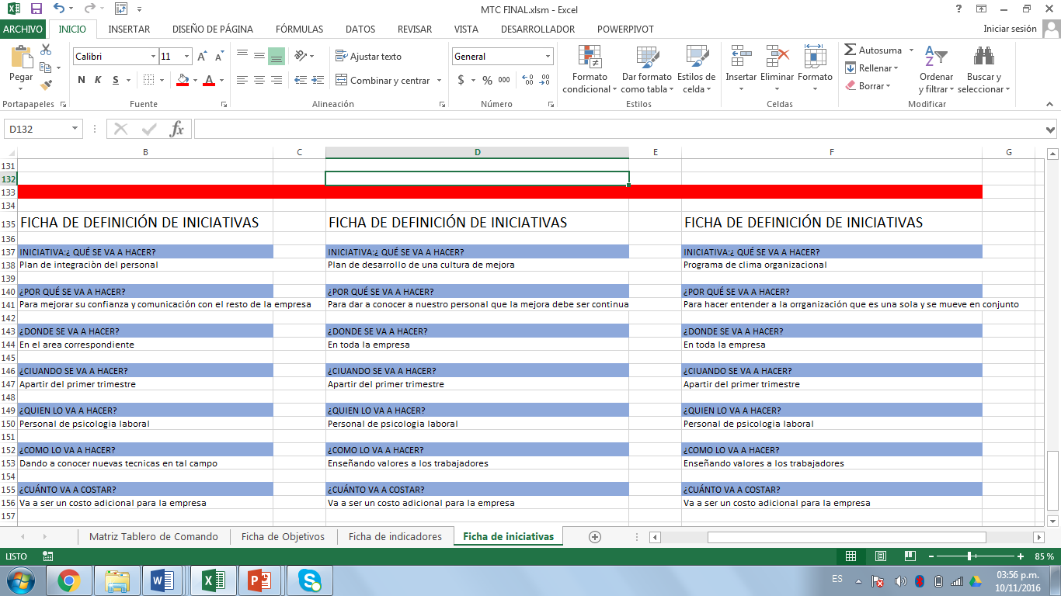



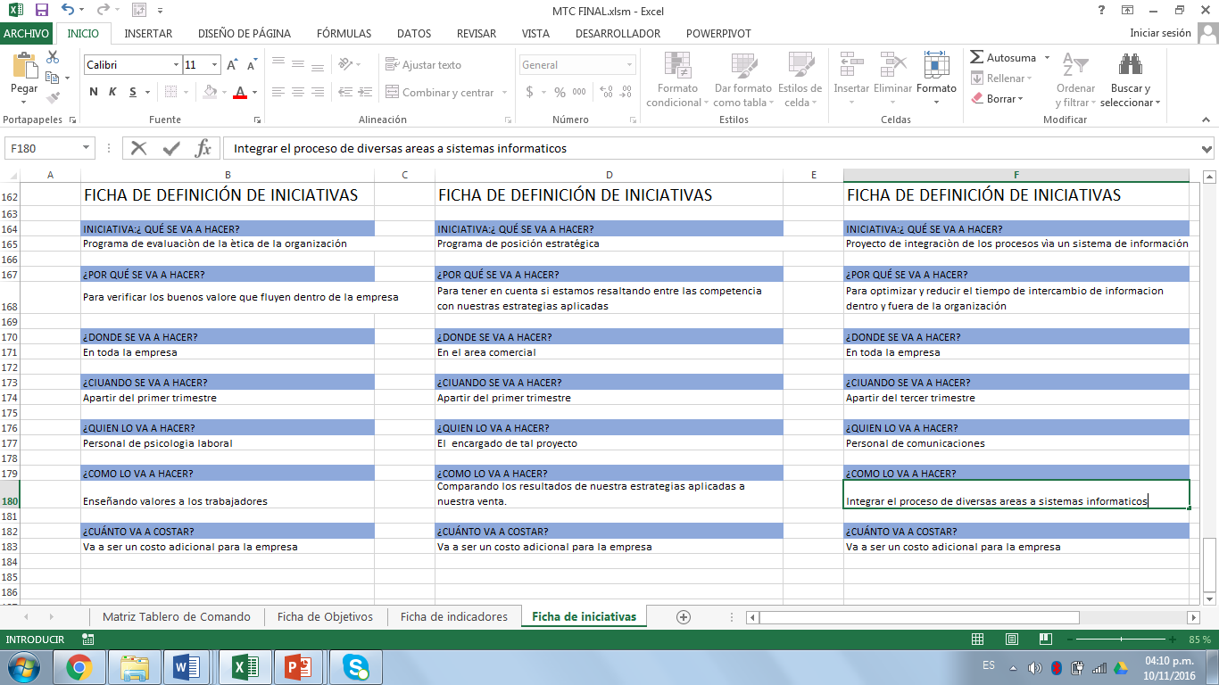





### **Relación de objetivos con la iniciativa**

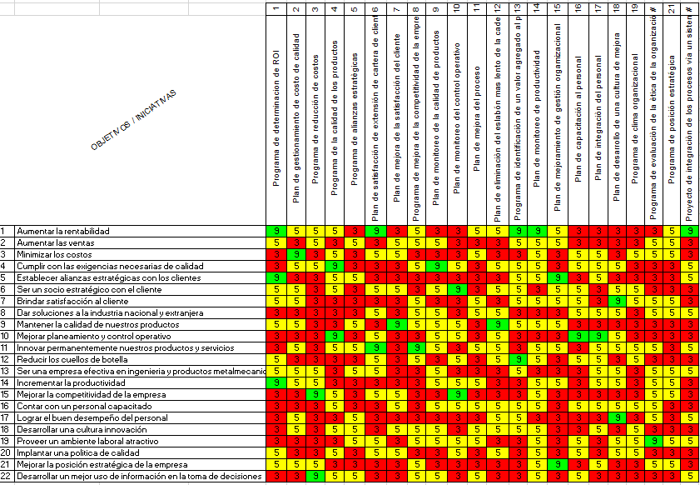

### **Tablero de Indicadores**

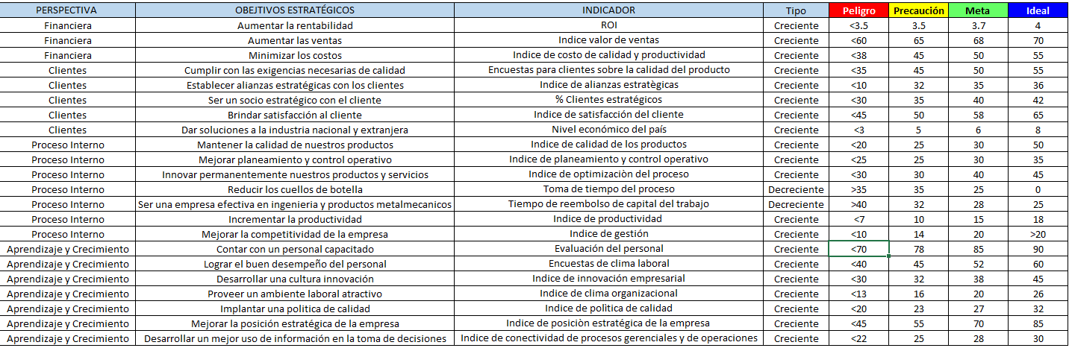

### CULTURA DE EJECUCIÓN BASADA EN LA GESTIÓN POR COMPTENCIAS

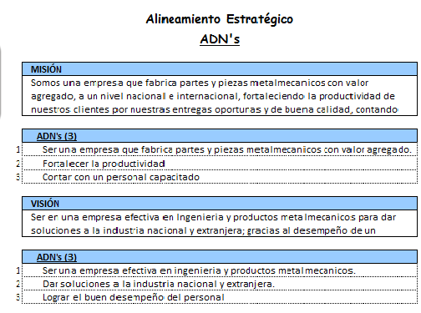

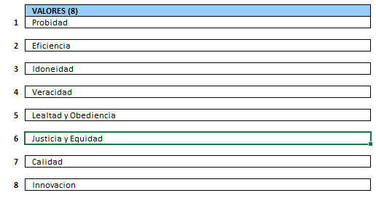

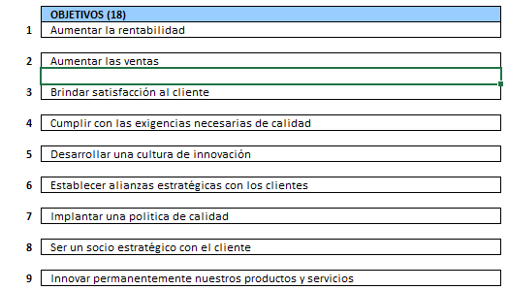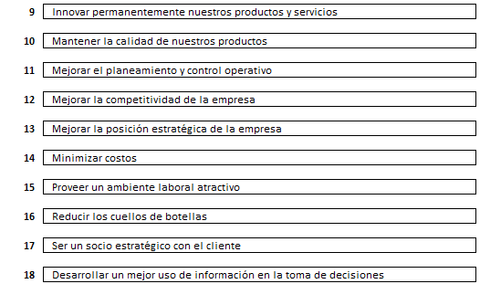

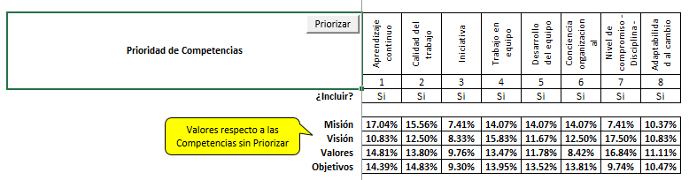

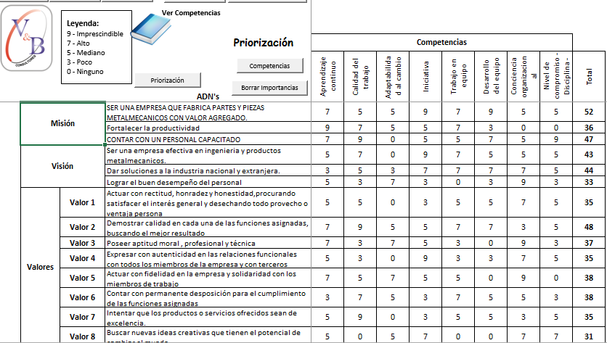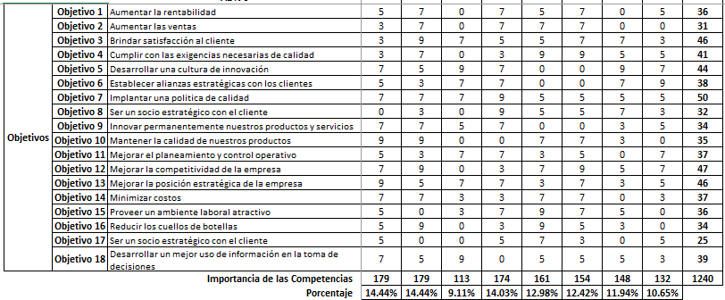

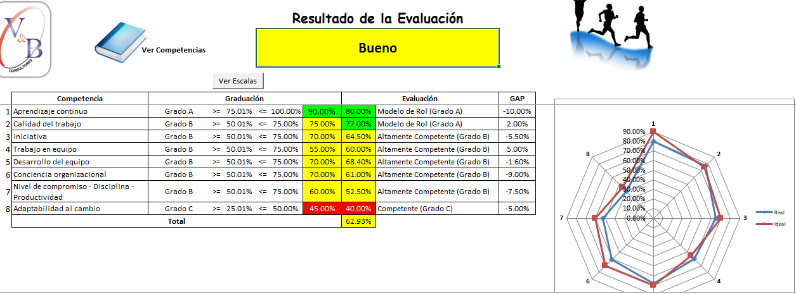

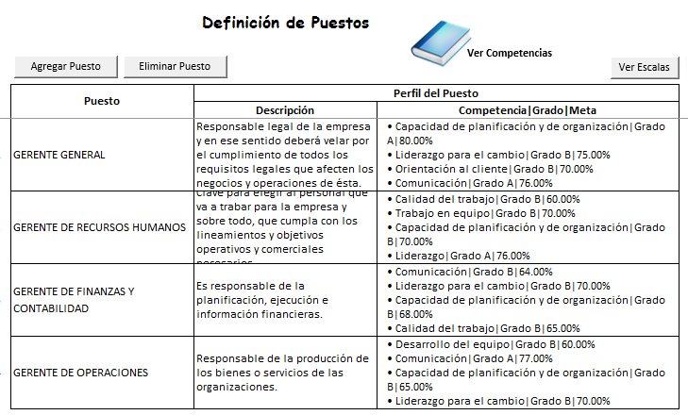

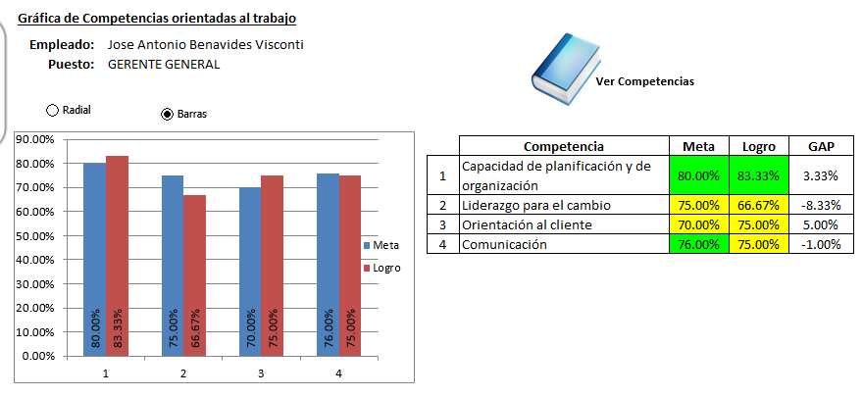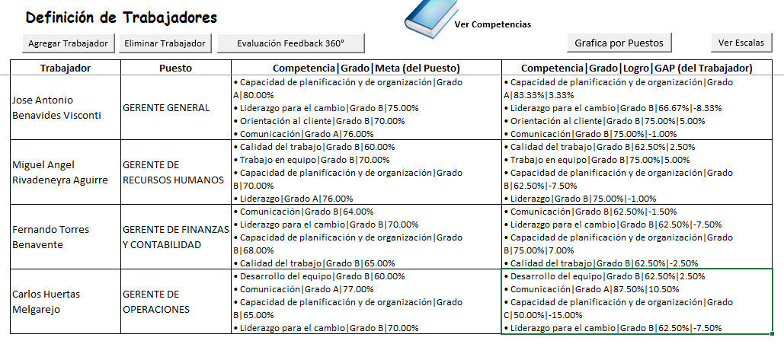

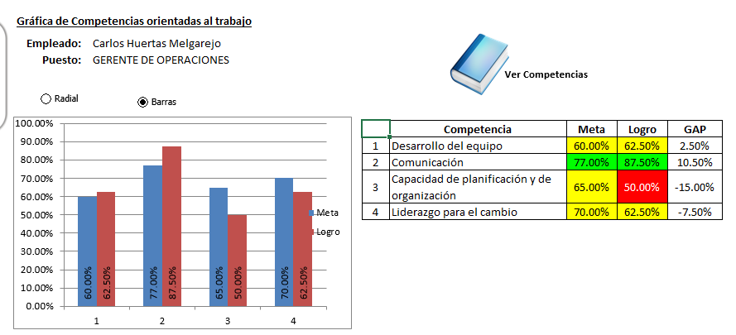

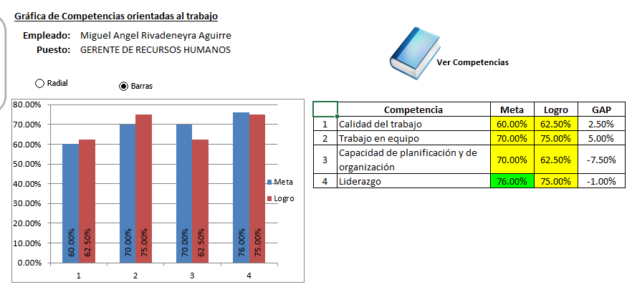

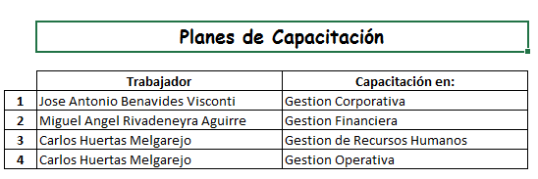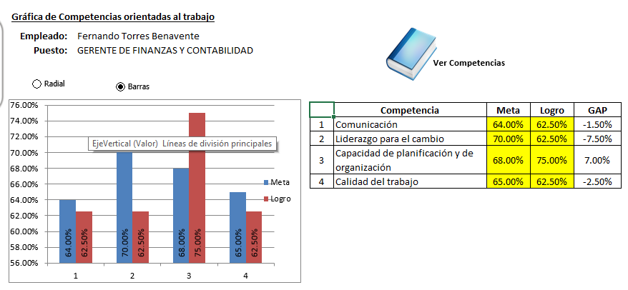

### **CONCLUSIONES**

• Cuando se implementa cualquier tipo de herramienta gerencial se debe tener en cuenta a todo el personal de la organización que se verá afectado por la misma, ya que, de lo contrario, la herramienta no cumplirá con los objetivos propuestos.

• El BSC como parte del sistema de gestión integral realiza una función que va más allá de la medición, evaluación y gestión del rendimiento organizacional, así como del seguimiento de la estrategia. Se trata más bien de un sistema que debe apoyar un cambio organizativo a gran magnitud.

• Una vez que los objetivos estratégicos son formulados, se debe de verificar si estos se encuentran alineados a la misión y visión de PRODUCTOS FORJADOS. Los objetivos estratégicos nos apoyarán a alcanzar nuestra visión, manteniendo la misión de nuestra empresa.

• El proceso inicia con la extracción de los ADN’s de la misión y visión, con el fin de verificar si cada objetivo estratégico trazado se encuentra alineado a la Misión y Visión de PRODUCTOS FORJADOS.

• La Matriz Tablero de Comando es una tabla que permite establecer el modo de gerencia cada objetivo del Mapa Estratégico en cada una de las Perspectivas (Financiera, Clientes, Procesos, Aprendizaje). Posibilita vincular cada Objetivo Estratégico con un Inductor, este inductor con su respectiva Iniciativa, y por ultimo cada Iniciativa con un respectivo Indicador.

### **RECOMENDACIONES**

• Todo el personal de la organización, desde el primer nivel hasta el último estén comprometidos con la misión, visión, valores y objetivos de la empresa

• Debe realizarse una excelente comunicación de los instrumentos que se utilizarán para implementar la metodología del Balanced Scorecard.

• Discuta con su equipo los objetivos estratégicos de la organización. Explique las razones por las cuáles se está adoptando la metodología del Balanced Scorecard y comunique sus expectativas.

• Ofrezca retroalimentación a los integrantes del equipo. Discuta el libro con su equipo, pero no asuma que todos lo hayan leído. Arme una presentación y explique, desde su perspectiva y en sus propias palabras, lo que es el Balanced Scorecard, cómo funciona y lo que puede hacer para su organización.

• Adapte el Balanced Scorecard a la estructura de su organización. Por último, determine lo que se espera de cada uno de los miembros del equipo en cuanto al desarrollo del Balanced Scorecard.

• La opinión y satisfacción de los clientes sea el principal motor que impulse a la empresa a brindar productos y servicios de calidad, que sean altamente competitivos en el mercado, tanto nacional como internacional.

• El Balanced Scorecard es más que una herramienta de medición. Reconozca el poder de sus procesos compartiendo la información correcta: educando, inspirando, motivando y trabajando en equipo, enfocando a la gente en los temas importantes y logrando que la información les haga sentido. Si se implementa adecuadamente, el Balanced Scorecard puede ser un importante parte-aguas en la transformación cultural de la empresa.